**TRƯỜNG ĐẠI HỌC MỎ ĐỊA CHẤT HÀ NỘI**

**KHOA CÔNG NGHỆ THÔNG TIN**

---o0o---

**BÁO CÁO BÀI TẬP LỚN**

**MÔN: PHÂN TÍCH THIẾT KẾ HỆ THỐNG**

**ĐỀ TÀI**: PHÂN TÍCH THIẾT KẾ PHẦN MỀM QUẢN LÝ KẾ TOÁN DOANH NGHIỆP KINH DOANH NHỎ

**Giảng viên hướng dẫn**:Ths. Phạm Văn Đồng

Lớp …….Nhóm 07

|  |  |  |  |  |  |
| --- | --- | --- | --- | --- | --- |
| STT | Họ tên | Nhóm trưởng | Điện thoại | Email | Điểm tự chấm |
| 1 | Nguyễn Việt Hoàng |  |  | Hoang20312@gmail.com | 9 |
| 2 | Nguyễn Tuấn Khoa |  |  | Tuunkhoa03@gmail.com | 8 |
| 3 | Trần Quang Huy |  |  | Huytranz96@gmail.com | 7 |
| 4 | Nguyễn Trọng Lâm | x |  | Lamng20033@gmail.com | 8 |

Hà Nội 5-2024

Hà Nội 9-2022

Hà Nội 12-2012

MỤC LỤC

DANH MỤC CÁC HÌNH VẼ 5

DANH MỤC CÁC BẢNG 6

CHƯƠNG 1: MỞ ĐẦU 8

CHƯƠNG 2: KHẢO SÁT HỆ THỐNG 9

2.1 Tổng quan về đề tài 9

2.2 Mục tiêu và nội dung 9

2.3 Sơ đồ tổ chức, nhân sự và vai trò 10

2.4 Dữ liệu thu thập 12

2.4.1 Phỏng vấn 12

2.4.2 Phiếu trả lời câu hỏi 15

2.4.3 Quan sát tại chỗ 16

2.4.4 Các tài liệu, thủ tục 17

2.4.5 Mô tả hệ thống 18

2.5 Các chức năng và tiến trình làm việc 19

2.5.1 Các chức năng của phần mềm kế toán 19

2.5.2 Tổng hợp dữ liệu tiến trình 21

CHƯƠNG 3: TÌM HIỂU VỀ MÔ HÌNH NGHIỆP VỤ 21

3.1 TÌM HIỂU VỀ MÔ HÌNH NGHIỆP VỤ 21

3.1.1 Mô hình nghiệp vụ là gì? 21

3.1.2 Các mô hình nghiệp vụ 22

3.2 BÀI TOÁN HỆ THỐNG KẾ TOÁN KINH DOANH 23

3.2.1 Mô tả bài toán 23

3.2.2 Bảng phân tích 23

3.2.3 Hồ sơ ngữ cảnh 25

3.3 BIỂU ĐỒ PHÂN RÃ CHỨC NĂNG 25

3.3.1 Lập biểu đồ phân rã 25

3.3.2 Lập biểu đồ phân rã chức năng 26

3.4 MÔ TẢ CHỨC NĂNG THEO HÌNH LÁ 26

3.4.1 Mua hàng 26

3.4.2 Bán hàng 27

3.4.3 Báo cáo 28

3.4.4 Lương 28

3.5 MA TRẬN THỰC THỂ DỮ LIỆU – CHỨC NĂNG 28

3.6 DANH SÁCH CÁC HỒ SƠ DỮ LIỆU 29

3.7 CÁC BIỂU ĐỒ HOẠT ĐỘNGs 30

CHƯƠNG 4: Mô hình khái niệm logic/vật lý 32

4.1 BIỂU ĐỒ LUỒNG DỮ LIỆU MỨC 0 32

4.2 CácBiểu đồ luồng dữ liệu vật lý 33

4.2.1 BIỂU ĐỒ LUỒNG DỮ LIỆU VẬT LÝ “1.0 Mua Hàng” 33

4.2.2 BIỂU ĐỒ LUỒNG DỮ LIỆU VẬT LÝ “2.0 Bán Hàng” 34

4.2.3 BIỂU ĐỒ LUỒNG DỮ LIỆU VẬT LÝ “3.0 Thống kê” 34

4.3 Các biểu đồ luồng dữ liệu logic 35

4.3.1 BIỂU ĐỒ LUỒNG DỮ LIỆU LOGIC “1.0 Mua Hàng” 35

4.3.2 BIỂU ĐỒ LUỒNG DỮ LIỆU LOGIC “2.0 Bán Hàng” 35

4.3.3 BIỂU ĐỒ LUỒNG DỮ LIỆU LOGIC “3.0 Thống kê“ 36

CHƯƠNG 5: Mô hình khái niệm 36

5.1 Mô hình khái niệm dữ liệu 36

5.1.1 Liệt kê chính xác, chọn lọc thông tin 36

5.1.2 Xác định các thực thể, thuộc tính. 46

5.1.3 Xác định các mối quan hệ và thuộc tính của chúng 47

5.2 Chuyển mô hình ER sang mô hình quan hệ 49

CHƯƠNG 6: Thiết kế mô hình vật lý 52

6.1 Thiết kế cơ sở dữ liệu vật lý 52

6.1.1 Table: BanHang 52

6.1.2 Table: MuaHang 52

6.1.3 Table: NhanVien 53

6.1.4 Table: KhachHang 53

6.1.5 Table: NhaCungCap 54

6.1.6 Table: HangHoa 54

6.1.7 Table: CongTy 54

6.1.8 Table: PhieuChi 55

6.1.9 Table: PhieuThu 55

6.1.10 Table: PhieuNhapKho 56

6.1.11 Table: PhieuXuatKho 56

6.1.12 Table: HoaDon 57

6.1.13 Table: HoaDonMuaHang 57

6.1.14 Table: HoaDonBanHang 58

6.1.15 Table: CongNoBanHang 58

6.1.16 Table: CongNoMuaHang 59

6.1.17 Table: BangChamCong 59

6.1.18 Table: BangChamCongChitiet 60

6.1.19 Table: BangLuong 60

6.1.20 Table: BangLuongChitiet 61

6.2 Xác định luồng hệ thống 61

6.2.1 Sơ đồ hệ thống cho biểu đồ “1.0 Mua Hàng” 61

6.2.2 Sơ đồ hệ thống cho biểu đồ “2.0 Bán Hàng” 63

6.2.3 Sơ đồ hệ thống cho biểu đồ “3.0 Thống Kê” 64

6.3 Xác định giao diện 65

6.4 Hệ thống giao diện tương tác của hệ thống 68

6.5 Thiết kế giao diện 69

BẢNG PHÂN CÔNG CÔNG VIỆC 89

# DANH MỤC CÁC HÌNH VẼ

Hình 2.1 Sơ đồ tổ chức 8

Hình 2 2 Dữ liệu tiến trình 18

Hình 3-1 Hồ sơ ngữ cảnh 22

Hình 3-2 Biểu đồ phân rã chức năng 23

Hình 3-3 Biểu đồ hoạt động mua hàng 27

Hình 3-4 Biểu đồ hoạt động bán hàng 28

Hình 4-1 Dữ liệu vẽ biểu đồ luồng dữ liệu 29

Hình 4-2 Biểu đồ luồng dữ liệu mức 0 29

Hình 4-3 Biểu đồ vật lý “1.0 Mua hàng” 30

Hình 4-4 Biểu đồ vật lý ”2.0 Bán hàng” 30

Hình 4-5 Biểu đồ vật lý “3.0 Thống kê” 31

Hình 4-6 Biểu đồ logic “1.0 Mua hàng” 31

Hình 4-7 Biểu đồ logic “2.0 Bán hàng” 32

Hình 4-8 Biểu đồ logic ”3.0 Thống kê” 32

Hình 5-1 Sơ đồ ER sổ khách hàng 35

Hình 5-2 Sơ đồ ER phiếu kho 36

Hình 5-3 Sơ đồ ER hóa đơn mua hàng 37

Hình 5-4 Sơ đồ ER hóa đơn bán hàng 38

Hình 5-5 Sơ đồ ER Phiếu thu 39

Hình 5-6 Sơ đồ ER Phiếu chi 40

Hình 5-7 Sơ đồ ER Công nợ 40

Hình 5-8 Sơ đồ ER thống kê bán hàng 41

Hình 5-9 Sơ đồ ER thống kê mua hàng 42

Hình 5-10 Biểu đồ quan hệ dữ liệu 47

Hình 6-1 Bảng bán hàng 47

Hình 6-2 Bảng mua hàng 47

Hình 6-3 Bảng nhân viên 48

Hình 6-4 Bảng khách hàng 48

Hình 6-5 Bảng Nhà cung cấp 48

Hình 6-6 Bảng hàng hóa 49

Hình 6-7 Bảng công ty 49

Hình 6-8 Bảng phiếu chi 49

Hình 6-9 Bảng phiếu thu 50

Hình 6-10 Bảng phiếu nhập kho 50

Hình 6-11 Bảng phiếu xuất kho 51

Hình 6-12 Bảng hóa đơn 51

Hình 6-13 bảng hóa đơn mua hàng 52

Hình 6-14 Bảng hóa đơn bán hàng 52

Hình 6-15 Bảng công nợ bán hàng 53

Hình 6-16 Bảng công nợ mua hàng 53

Hình 6-17 Sơ đồ hệ thống cho biểu đồ “1.0 Mua Hàng” 54

Hình 6-18 Sơ đồ hệ thống cho biểu đồ “2.0 Bán Hàng” 55

Hình 6-19 Sơ đồ hệ thống cho biểu đồ “3.0 Thống kê” 56

Hình 6-20 giao diện xử lý mua hàng 57

Hình 6-21 giao diện xử lý bán hàng 58

Hình 6-22 giao diện xử lý thống kê 59

Hình 6-23 Hệ thống giao diện 60

Hình 6-24 Giao diện truy nhập hệ thống 61

Hình 6-25 Giao diện thực đơn chính 61

Hình 6-26 Giao diện thực đơn chính 62

Hình 6-27 Giao diện thực đơn chính 62

Hình 6-28 Giao diện thực đơn chính 63

Hình 6-29 Giao diện nhà cung cấp 63

Hình 6-30 Giao diện khách hàng 64

Hình 6-31 Giao diện hóa đơn bán hàng 65

Hình 6-32 Giao diện hóa đơn mua hàng 66

Hình 6-33 Giao diện hóa thống kê đơn mua hàng 67

Hình 6-34 Giao diện hóa thống kê đơn bán hàng 68

Hình 6-35 Giao diện mua hàng 69

Hình 6-36 Giao diện bán hàng 69

Hình 6-37 Giao diện phiếu nhập kho 71

Hình 6-38 Giao diện phiếu xuất kho 72

Hình 6-39 Giao diện phiếu chi 73

Hình 6-40 Giao diện phiếu thu 74

Hình 6-41 Giao diện công nợ mua hàng 74

Hình 6-42 Giao diện công nợ bán hàng 75

# DANH MỤC CÁC BẢNG

Bảng 2.1 Kế hoạch phỏng vấn 10

Bảng 2.2 Câu hỏi phỏng vấn quản lý 11

Bảng 2.3 Câu hỏi phỏng vấn nhân viên bán hàng 11

Bảng 2.4 Câu hỏi phỏng vấn thủ kho 12

Bảng 2.5 Câu hỏi phỏng vấn nhân viên kế toán 12

Bảng 3.1 Bảng phân tích 21

Bảng 3.2 Bảng phân rã chức năng 23

Bảng 3.3 Ma trận thực thể dữ liệu – chức năng 26

Bảng 3.4 Danh sách hồ sơ dữ liệu 27

Bảng 5-1 Sổ khách hàng 34

Bảng 5.2 Phiếu nhập, xuất kho 35

Bảng 5.3 Hóa đơn mua hàng 36

Bảng 5.4 Hóa đơn bán hàng 37

Bảng 5.5 Phiếu thu 38

Bảng 5.6 Phiếu chi 39

Bảng 5.7 Sổ công nợ 40

Bảng 5-8 Thống kê bán hàng 41

Bảng 5-9 Thống kê mua hàng 41

Bảng 5.10 Thực thể, thuộc tính 42

Bảng 5.11 Mối quan hệ và thuộc tính bán hàng 43

Bảng 5.12 Mối quan hệ và thuộc tính lập 44

Bảng 5.13 Mối quan hệ phụ thộc 44

Bảng 6.1 Tích hợp giao diện 61

# MỞ ĐẦU

Trong quy trình phát triển hệ thống phần mềm, phân tích và thiết kế hệ thống thông tin là bước quan trọng và không thể thiếu. Được coi là giai đoạn quan trọng nhất, phân tích và thiết kế hệ thống thông tin đóng vai trò quyết định đến chất lượng và giá trị sử dụng lâu dài của sản phẩm phần mềm. Trên thực tế, một sơ xuất nhỏ trong quá trình thiết kế dữ liệu cũng có thể dẫn đến việc sản phẩm phần mềm không đạt chất lượng mong muốn hoặc không thể đáp ứng yêu cầu sử dụng lâu dài. Do đó, việc thực hiện phân tích và thiết kế hệ thống thông tin một cách cẩn thận và tỉ mỉ là rất quan trọng.

Với mục đích học tập môn phân thích vè thiết kế hệ thống thông tinvà bước đầu tiếp cận với một quy trình thực tế về công nghệ thông tin ,bài báo cáo này tập trung vào quá trình phân tích hệ thống thông tin, một giai đoạn quan trọng trong việc định hình và cải thiện hiệu suất của hệ thống. Chúng tôi đã tiến hành nghiên cứu và phân tích cẩn thận với mục tiêu đặc định: đảm bảo rằng hệ thống thông tin không chỉ đáp ứng đúng nhu cầu của tổ chức mà còn hỗ trợ tối đa các quy trình kinh doanh.

Trong quá trình thực hiện phân tích thiết kế hệ thống, do đây là lần đầu tiên chúng em thực hiện xây dựng hệ thống nên chắc hẳn sẽ không tránh khỏinhững sai sót. Chúng em rất mong được thầy tham khảo và góp ý để hệ thống của chúng em ngày càng hoàn thiện hơn.

# KHẢO SÁT HỆ THỐNG

## Tổng quan về đề tài

**Tên đề tài:** Quản lý phần mềm kế toán doanh nghiệp

**Phạm vi:** Toàn cầu

**Vị trí:** Hà Nội

Khách hàng: Người sử dụng phần mềm kế toán doanh nghiệp bao gồm nhân viên kế toán, quản lý tài chính, quản lý doanh nghiệp, nhân viên phòng tài chính, chuyên viên thuế và pháp lý, người quản lý dự án, nhân viên hỗ trợ người dùng, cũng như khách hàng và đối tác kinh doanh, tùy thuộc vào các vai trò và mục đích sử dụng cụ thể.

## Mục tiêu và nội dung

* **Mục Tiêu**

Phân tích chi tiết hệ thống quản lý phần mềm kế toán doanh nghiêp:

* Hiểu rõ về các chức năng và quy trình làm việc của hệ thống.
* Đánh giá sự phù hợp của hệ thống với nhu cầu thực tế của doanh nghiệp và người sử dụng.

Xác định các điểm mạnh và điểm yếu:

* Phân tích ưu điểm và hạn chế của hệ thống hiện tại.
* Đề xuất cải tiến nhằm tối ưu hóa hiệu quả sử dụng.

Tương tác với người dùng và thu thập phản hồi:

* + Giao tiếp với các nhóm người dùng khác nhau để hiểu rõ hơn về trải nghiệm sử dụng.
  + Thu thập ý kiến đánh giá và đề xuất từ người dùng để cải thiện hệ thống.
* **Nội dung**

Phân tích chức năng và hiệu suất của hệ thống:

* + Tìm hiểu chi tiết về các chức năng như quản lý sổ sách thu chi, quản lý hóa đơn, quản lý nhân viên, v.v.
  + Đánh giá hiệu suất của hệ thống trong việc xử lý và lưu trữ dữ liệu.

Đánh giá an ninh và bảo mật:

* + Xác định các biện pháp an ninh và bảo mật dữ liệu hiện tại của hệ thống.
  + Đề xuất cải thiện để đảm bảo an toàn thông tin.

Phỏng vấn và thu thập dữ liệu từ người dùng:

* Tiến hành phỏng vấn với các nhóm người dùng khác nhau như quản lý, nhân viên kế toán, nhân viên bán hàng, v.v.
* Phân tích và tổng hợp dữ liệu thu thập được để hiểu rõ hơn về nhu cầu và vấn đề mà người dùng gặp phải.

## Sơ đồ tổ chức, nhân sự và vai trò

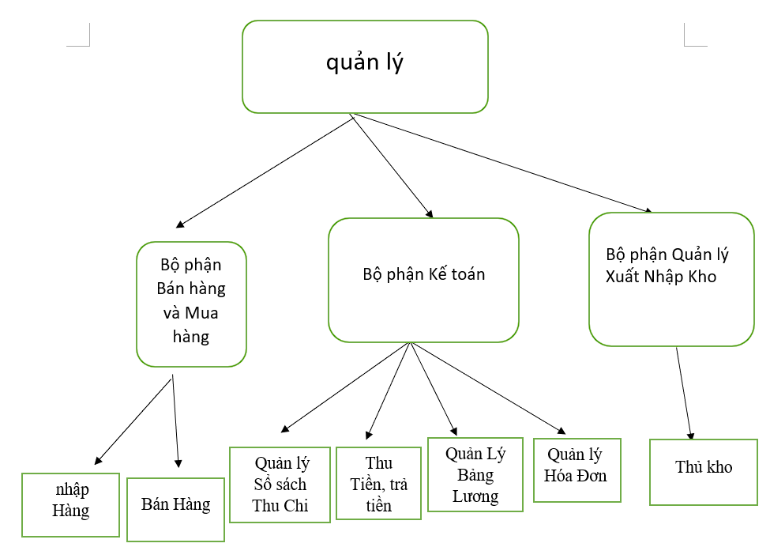

Hình 2.1 Sơ đồ tổ chức

**Mô tả:**

**1. Bộ phận Quản lý:**

* **Chức năng:** Nắm bắt tình hình tài chính, quản lý quy trình phát hành nhiệm vụ, và chỉ huy hoạt động toàn hệ thống.
* Bàn giao công việc và chỉ huy các hoạt động của cấp trên giao. Quản lý nhân viên và công việc trong toàn bộ hệ thống.

**2. Bộ phận Kinh doanh:**

* Chức năng: Phân tích thị trường,thực hiện giao dịch mua bán, quản lý đơn đặt hàng và xuất nhập kho.
* Tìm kiếm và tương tác với nhà cung cấp phù hợp.
* Thực hiện bán hàng, thanh toán và theo dõi doanh thu.

**3. Bộ phận Quản lý Khách hàng:**

* Chức năng: Tạo và quản lý tài khoản người dùng.
* Lưu trữ thông tin về các tài khoản khách hàng, bao gồm cả thông tin liên hệ và lịch sử sử dụng dịch vụ.

**4. Bộ phận Kế toán:**

1. **Quản lý Sổ sách Thu Chi**:

* Tài khoản đăng nhập: Nhân viên kế toán.
* Mô tả: Hiển thị tình trạng thu chi của doanh nghiệp, ghi nhận số tiền phải thu và phải trả.

1. **Bảng Lương:**

* Tài khoản đăng nhập: Nhân viên kế toán.
* Mô tả: Hiển thị danh sách lương và thuế liên quan để quản lý chi phí nhân sự.

1. **Quản lý Hóa Đơn:**

* Tài khoản đăng nhập: Quản lí,Nhân viên kế toán, Nhân viên bán hàng, Nhân viên mua hàng.
* Mô tả:Tạo và kiểm tra hóa đơn, theo dõi thông tin giao dịch, xem lịch sử giao dịch mua bán của doanh nghiệp.

5. **Bộ phận Quản lý Xuất Nhập Kho**

* Chức năng: Quản lý quá trình xuất nhập kho, nhưng người dùng sẽ tự kiểm tra sản phẩm.
* Ghi nhận thông tin về các giao dịch xuất nhập kho, bao gồm ngày, số
* Cung cấp bảng thống kê về số lượng sản phẩm còn trong kho và lịch sử giao dịch.

## Dữ liệu thu thập

### Phỏng vấn

#### Kế hoạch phỏng vấn

Bảng 2.1 Kế hoạch phỏng vấn

|  |  |
| --- | --- |
| Kế hoạch phỏng vấn | |
| Người được hỏi: Các nhân viên tại doanh nghiệp | Người phỏng vấn: Nguyễn Trọng Lâm |
| Địa chỉ: Số nhà 31 ngõ 207/66 Xuân Đỉnh  SĐT: 096969699 | Thời gian hẹn: Thứ 7, ngày 20/1/2024  Thời điểm bắt đầu: 14h  Thời điểm kết thúc: 15h15 |
| Đối tượng:  Nhân viên quản lý, Nhân viên bán hàng, thủ kho, Nhân viên kế toán | Yêu cầu: cần phải có kiến thức về công việc của doanh nghiệp, nhân viên nắm được tiến trình công việc cách thức hoạt động |
| Chương trình:   * Giới thiệu * Tổng quan về dự án * Tổng quan về phỏng vấn * Chủ đề câu hỏi và câu trả lời * Các câu hỏi cho NV quản lý * Các câu hỏi cho NV bán hàng * Các câu hỏi cho thủ kho * Các câu hỏi cho NV kế toán | * 3 phút * 3 phút * 3 phút * 5 phút * 10 phút * 10 phút * 10 phút * 10 phút |
| Tổng thời gian: 54 phút | |

#### Quản lý

**Người được hỏi:** Quản lý

**Người hỏi:** Nguyễn Trọng Lâm

**Thời gian:** 14h 20/1/2024

**Địa chỉ:** 31 ngõ 207/66 Xuân Đỉnh

Bảng 2.2 Câu hỏi phỏng vấn quản lý

|  |  |
| --- | --- |
| Câu hỏi | Trả lời |
| Làm sao để nắm bắt được tiến trình công việc của các nhân viên các bộ phận? | Trên hệ thông sẽ có thể theo dõi tiến trình và hoạt động của các nhân viên dưới quyền quản lý |
| Làm thế nào để quản lý hiệu quả nhân viên bán hàng trong một tổ chức? | Nhân viên bán hàng trong hệ thống sẽ được cấp 1 mã ID riêng trong đó lưu trữ tất cả thông tin vềnhân viên bán hàng đó, từ mã ID đó người quản lí có thể quản lí các thông tin như chấm công, nghỉ phép, lương thưởng. |

#### Nhân viên kinh doanh

**Người được hỏi:** nhân viên bán hàng

**Người hỏi:** Nguyễn Trọng Lâm

**Thời gian:** 14h 20/1/2024

**Địa chỉ:** 31 ngõ 207/66 Xuân Đỉnh

Bảng 2.3 Câu hỏi phỏng vấn nhân viên bán hàng

|  |  |
| --- | --- |
| làm sao để kiểm tra các đơn hàng khi mà khách hàng yêu cầu? | Trên hệ thống sẽ lưu các hóa đơn bán hàng, mua hàng. Khi khách yêu cầu ta có thể cung cấp chúng |
| làm sao để kiểm tra xem các mặt hàng để bán có đẩy đủ thiếu thừa để khi bán ko bị hết hàng hoặc bị thừa hàng? | Mỗi mặt hàng khi nhập vào đều được bên kho đánh mã ID để khi cần kiểm tra. |

#### Thủ kho

**Người được hỏi:** Thủ kho

**Người hỏi:** Nguyễn Trọng Lâm

**Thời gian:** 14h 20/1/2024

**Địa chỉ:** 31 ngõ 207/66 Xuân Đỉnh

Bảng 2.4 Câu hỏi phỏng vấn thủ kho

|  |  |
| --- | --- |
| Quy trình nhập hàng vào kho cần có những gì | Nhà cung cấp mang hàng đến cần có đơn đến cửa hàng, gồm hóa đơn, đơn ủy thác, đơn nhà phân phối hóa đơn cần có 3 tờ 3 màu cửa hàng giữ hóa đơn hồng. Sau khi xác nhận hàng hóa thì tiến hành nhập hàng ký giấy cho nhà cung cấp. |
| Cách để phân loại các mặt hàng khi nhập ? | Đa phần các mặt hàng đều có mã riêng trên hệ thống đối với sản phẩm mới thì cần báo với quản lý để báo lên hệ thống để nhập mã mới sau đó mới bán |
| Trong quá trình xuất hàng, cần có những thông tin gì | Cần có thông tin khách hàng, địa điểm nhận hàng và phương tiện giao hàng. |

#### Nhân viên kế toán

**Người được hỏi:** Nhân viên kế toán

**Người hỏi:** Nguyễn Trọng Lâm

**Thời gian:** 15h 20/1/2024

**Địa chỉ:** 31 ngõ 207/66 Xuân Đỉnh

Bảng 2.5 Câu hỏi phỏng vấn nhân viên kế toán

|  |  |
| --- | --- |
| Làm sao để khi chi tiền cho hàng hóa thu mua, nhập hàng về không bị sai? | Sau khi nhập hàng về thì nhân viên đã nhận hàng sẽ giữ hóa đơn và nhập lên hệ thống sau đó gửi hóa đơn cho bộ phận mình và bọn mình kiểm tra hệ thống đồng thời hóa đơn được gửi về để trả tiền cho phía cung cấp. |
| Làm sao để biết thời gian làm việc của nhân viên để trả lương | Khi nhân viên đến lam họ sẽ phải chấm công qua máy chủ hoặc điểm danh cho quản lý và ngày 20 hàng tháng sẽ bắt đầu kiểm tra để trả lương muộn nhất là ngày 27 hàng tháng trả lương trừ các dịp lễ tết, nếu ngày 27 vào thứ 7, Chủ Nhật lương sẽ được trả trước hoặc sau |
| Để kiểm tra thu chi trong một ngày thì làm thể nào? | Đây là việc mà mình làm hàng ngày khi đã chốt ca, thì mình sẽ kiểm tra các đơn đã bán và các đơn đã nhập sau đó tính ra thu chi trong ngày. Trên hệ thống đã có sẵn những thông tin mua bán cho nên cũng khá đơn giản. |

### Phiếu trả lời câu hỏi

Câu 1) Muốn đăng nhập vào chức năng quản lý sổ sách thu chi, tài khoản người dùng cần phải là ?

A. Nhân viên kế toán

B. Nhân viên bán hàng

C. Nhân viên mua hàng

Câu 2) Ai là người nắm tình hình tài chính, nhân viên, bàn giao là người chỉ huy công việc?

A. Quản lý

B. Nhân viên

C. Thủ kho

Câu 3: Anh/Chị thấy quản lý hóa đơn có quan trọng không?

A. Rất quan trọng

B. Bình thường

C. Hơi quan trọng

D. Không cần

Câu 4: Những tính năng cụ thể nào bạn muốn thấy trong một phần mềm quản lý kế toán mới?

A. Quản lý hóa đơn

B. Báo cáo tài chính tự động

C. Tích hợp với ngân hàng

D. Quản lý lương

Câu 5: Anh/Chị thấy các chức năng quản lý công việc, Thu nợ, bẳng lương có cần thiết không?

A. Rất quan trọng

B. Bình thường

C. Không quan trọng

Câu 6: Chức năng chính của phần mềm quản lý kế toán là gì?

A. Tạo và gửi hóa đơn cho khách hàng.

B. Tạo báo cáo tài chính và quản lý các giao dịch tài chính.

C. Quản lý danh sách email của nhân viên.

Câu 7. Phần mềm quản lý kế toán thường bao gồm những tính năng nào sau đây?

A. Quản lý hàng tồn kho, thanh toán nhân viên, và phát triển chiến lược kinh doanh.

B. Theo dõi công nợ, tạo báo cáo thu chi, và quản lý tài sản cố định.

C. Tích hợp mạng xã hội, tạo biểu đồ Gantt, và quản lý hợp đồng với khách hàng.

### Quan sát tại chỗ

* **Quan sát môi trường làm việc:**
* Môi trường làm việc ảnh hưởng đáng kể đến cách sử dụng phần mềm
* Nhân viên tận dụng hệ thống rất tốt, họ tương tác qua hệ thống chia sẽ thông tin làm việc giữa các bộ phận giúp tối ưu hóa công việc.
* **Hiệu suất thực tế:**
* Hệ thống xử lý dữ liệu nhanh chóng, trong giờ cao điểm có độ trễ nhất định
* Hệ thống vận hành hiệu quả trong việc quản lý tài chính, hóa đơn, hàng hóa nhưng theo dõi các mặt hàng trong kho vẫn bị hạn chế do có những mặt hàng nhân viên không tìm được do đã lâu hoặc bị lẫn trong hàng hóa khác.
* **Tương tác người dùng với hệ thống:**
* Hầu như tất cả nhân viên đều sử dụng hệ thống trừ bảo vệ.
* Nhân viên sử dụng hệ thống thuần thục.
* Nhân viên mới cần thời gian làm quen với hệ thống.

### Các tài liệu, thủ tục

Để thực hiện công việc kế toán, bạn cần chuẩn bị một loạt các tài liệu và tuân thủ một số thủ tục. Dưới đây là một số tài liệu và thủ tục quan trọng khi làm kế toán:

1. **Chứng từ Gốc:**

**- Hóa đơn mua bán, biên lai thanh toán:** Chứng từ này chứng minh việc mua bán hàng hóa hoặc cung cấp dịch vụ và số tiền đã được thanh toán.

**- Hóa đơn nhập/xuất kho:** Ghi chép các giao dịch nhập và xuất kho, đặc biệt là quan trọng trong quản lý hàng tồn kho.

**- Hợp đồng mua bán, chứng từ vận chuyển:** Cung cấp thông tin chi tiết về các thỏa thuận mua bán và vận chuyển, giúp xác định điều kiện và chi phí liên quan.

1. **Sổ Sách Kế Toán:**

**- Sổ cái:** Ghi chép theo dõi từng tài khoản, bao gồm cả các giao dịch nợ và có. Điều này giúp theo dõi tình hình tài chính của doanh nghiệp.

**- Sổ quỹ:** Ghi chép các giao dịch tiền mặt hàng ngày, bao gồm cả thu và chi.

1. **Phiếu Thu, Phiếu Chi:**

**- Phiếu thu khi nhận tiền:** Ghi chép các khoản thu từ khách hàng hoặc các nguồn thu khác.

**- Phiếu chi khi chi tiêu:** Ghi chép các khoản chi tiêu của doanh nghiệp.

1. **Bảng Cân Đối Kế Toán:**

**- Đảm bảo tổng nợ bằng tổng có:** Cân đối các tài khoản nợ và có để đảm bảo rằng không có sai sót trong quá trình ghi chép.

1. **Hóa Đơn VAT:**

**- Theo dõi và báo cáo VAT:** Bao gồm cả việc tính toán, theo dõi và báo cáo VAT đối với doanh nghiệp chịu thuế VAT.

1. **Bảng Lương và Hồ Sơ Nhân Sự:**

**- Bảng lương và các chứng từ liên quan:** Ghi chép các thông tin về lương, các khoản trích nộp và các phụ cấp khác.

**- Hồ sơ nhân sự:** Bao gồm các thông tin cá nhân và hợp đồng lao động của nhân viên.

1. **Báo Cáo Tài Chính:**

**- Báo cáo lợi nhuận và lỗ:** Tổng hợp thu nhập và chi phí để xác định lợi nhuận hoặc lỗ.

**- Bảng cân đối kế toán:** Thể hiện sự cân đối giữa tài sản, nợ và vốn của doanh nghiệp.

1. **Hợp Đồng và Thỏa Thuận:**

**- Hợp đồng với bên cung cấp, đối tác kinh doanh:** Làm cơ sở cho các giao dịch và thanh toán, cung cấp thông tin về điều kiện và điều khoản.

1. **Chứng Minh Thuế và Báo Cáo Thuế:**

**- Báo cáo thuế GTGT, thuế thu nhập doanh nghiệp:** Đảm bảo tuân thủ các quy định và báo cáo thuế đúng cách.

1. **Thủ Tục Pháp Lý:**

**- Tuân thủ các quy định và thủ tục pháp lý:** Đảm bảo rằng doanh nghiệp tuân thủ các quy định và luật lệ về kế toán và tài chính.

### Mô tả hệ thống

* Phần mềm kế toán doanh nghiệp kinh doanh là hệ thống giúp doanh nghiệp có thể quản lý tài chính và tối ưu quy trình kế toán.
* Một phần mềm kế toán đều có chức năng đăng nhập với mục địch cho doanh nghiệp có thể quản lý nhân viên theo chức năng công việc của họ.
* Phầm mềm kế toán như môt công cụ có thể quản lý các nhân viên từ các phòng ban khác nhau và công việc của họ trong hệ thống.
* Kế tiếp, phần tìm kiếm là cái khá quan trọng trong phần mềm. Nó có thể giúp người dùng có thể tìm kiếm các hóa đơn hay các khoản thu chi hay lương, thuế liên quan... Muốn tìm kiếm thì người dùng vào chức năng liên quan và ghi đoạn text trong đó. Sau đó hệ thống sẽ lọc ra các thông tin mà người dùng tìm.
* Phần mềm kế toán cũng có thể ghi nhận và theo dõi các giao dịch tài chính của doanh nghiệp thông qua chức năng quản lý sổ sách thu chi. Người dùng có thể thêm và quản lý các khoản thu (như doanh thu, tiền thu từ khách hàng) và các khoản chi (như mua hàng, chi phí vận hành).
* Ngoài ra, phần mềm kế toán mua hàng và bán hàng trong giúp bạn quản lý quá trình mua và bán hàng thông qua tạo danh sách các đơn đặt hàng và hóa đơn mua hàng khi mua hàng từ nhà cung cấp, và tạo danh sách các đơn đặt hàng và hóa đơn bán hàng khi bán hàng cho khách hàng. Người dùng có thể xem các thông tin sản phẩm trong thống kê sản phẩm để xem hàng còn tồn kho hay đã hết.
* Khi có sự thay đổi về nhân viên thì quản lý có thể dùng chức năng quản lý nhân viên trong phần mềm có thể thêm sửa xóa một nhân viên nào đó.Và công việc cũng vậy, quản lý cũng có thể sửa, xóa 1 công việc đối với 1 nhân viên.
* Quản lý hóa đơn là một phần không thể thiểu trong việc kế toán. Khi muốn có được một hóa đơn in về bảng doanh thu thì nhân viên kế toán dùng chức năng quản lý hóa đơn trong hệ thống để in ra các hóa đơn tương ứng.
* Hoặc có thể quản lý quản lý và theo dõi các khoản nợ phải thu của doanh nghiệp bằng chức năng thu nợ. Thông qua chức năng thu nợ có thể tạo danh sách các khách hàng nợ, ghi nhận các khoản nợ và theo dõi quá trình thu tiền từ khách hàng.

## Các chức năng và tiến trình làm việc

### Các chức năng của phần mềm kế toán

#### Các Tài khoản

* **Quản lý:** Là người nắm được tình hình tài chính, nhân viên, bàn giao công việc, quản lý quy trình phát hành và chỉ huy các công việc của cấp trên giao.
* **Nhân viên bán hàng:** là nhân viên làm việc trong hệ thống có nhiệm vụ quản lý giao dịch mua/bán hàng hòa theo nhu cầu và tìm kiếm các nhà cung cấp phù hợp.
* **Nhân viên kế toán:** là nhân viên có nhiệm vụ kế toán hàng ngày trong doanh nghiệp bao gồm nhập liệu, xử lý giao dịch, tạo báo cáo tài chính, và kiểm tra sổ sách.
* **Nhân viên thu ngân**: có nhiệm vụ ghi nhận các khoản thu và phân loại chúng sao cho phù hợp với tài khoản liên quan.
* **Thủ kho:** là người trực tiếp nhận các sản phẩm từ nhà sản xuất về. Sau đó, kiếm trả các sản phẩm và đưa các sản phẩm lên hệ thống

#### Đăng nhập

* **Các tài khoản đăng nhập**: quản lý, nhân viên kế toán, nhân viên kinh doanh, nhân viên mua hàng, và thủ kho.
* **Mô tả**: Chức năng cho phép quản lý, khách hàng, Nhân viên kế toán, và thủ kho đăng nhập vào để sử dụng tùy theo quyền truy cập của hệ thống

#### Quản lý nhân viên

* **Các tài khoản đăng nhập**: quản lý
* **Mô tả**: Chức năng cho phép quản lý có thể truy cập các tài khoản trong hệ thống, có thể tạo, sửa, xóa các nhân viên.

#### Quản lý phiếu thu chi

* **Các tài khoản đăng nhập:** nhân viên kế toán
* **Mô tả:** Chức năng hiển thị thông tin các khoản thu, đối với tất cả số tiền doanh nghiệp nhận được và các khoản chi, cho tất cả số tiền doanh nghiệp nợ.

#### Quản lý công nợ

* **Các tài khoản đăng nhập:** nhân viên kế toán
* **Mô tả :** chức năng hiển thị danh sách các hóa đơn để theo dõi và thu thập các hóa đơn chưa thanh toán.

#### Quản lý hóa đơn

* **Các tài khoản đăng nhập:** nhân viên kế toán, nhân viên kinh doanh.
* **Mô tả**: Chức năng cho phép người sử dụng có thể lập hóa đơn hoặc hiển thị danh sách các hóa đơn để kiểm tra số liệu, số lượng, giá trị.

#### Quản lý mua hàng

* **Các tài khoản đăng nhập:** nhân viên kinh doanh.
* **Mô tả:** Nhân viên có thể quản lý các danh mục mua hàng bao gồm ngày mua, nhà cung cấp, hàng hóa,…

#### Quản lý bán hàng

* **Các tài khoản đăng nhập:** nhân viên kinh doanh.
* **Mô tả:** Nhân viên có thể quản lý các danh mục bán hàng bao gồm ngày bán, người mua, hàng hóa,…

#### Nhập hàng

* **Các tài khoản đăng nhập:** thủ kho.
* **Mô tả:** thu thập thông tin từ nhà sản xuất và thông tin trên sản phẩm để nhập vào và hệ thống

#### Xuất kho

* **Các tài khoản đăng nhập:** thủ kho.
* **Mô tả:** thủ kho sẽ gửi sản phẩm cho người mua.

#### thống kê sản phẩm

* **Các tài khoản đăng nhập:** thủ kho.
* **Mô tả:** Người sử dụng chọn chức năng thống kê sản phẩm và hệ thống sẽ hiển thị ra bảng thống kê các loại sản phẩm

#### Tra cứu thông tin liên quan

* **Các tài khoản đăng nhập:** quản lý, nhân viên kế toán, nhân viên kinh doanh và thủ kho.
* **Mô tả:** Người sử dụng nhập các đặc điểm của liên quan theo 1 số điều kiện và hệ thống sẽ lựa chọn ra các thông tin phù hợp với điều kiện được đưa ra

### Tổng hợp dữ liệu tiến trình

Hình 2 2 Dữ liệu tiến trình

# TÌM HIỂU VỀ MÔ HÌNH NGHIỆP VỤ

## TÌM HIỂU VỀ MÔ HÌNH NGHIỆP VỤ

### Mô hình nghiệp vụ là gì?

Mô hình nghiệp vụ là một cấu trúc chiến lược mà doanh nghiệp sử dụng để mô tả và tổ chức cách họ tạo ra giá trị và thu nhập từ sản phẩm hoặc dịch vụ của mình.

Nó không chỉ là một kế hoạch hoạt động kinh doanh, mà còn là một khung làm việc chi tiết mô tả mọi khía cạnh của hoạt động kinh doanh, từ quá trình sản xuất đến cách tiếp cận khách hàng và quản lý lợi nhuận.

Dưới đây là danh sách các yếu tố trong một mô hình nghiệp vụ:

* Giá trị đề xuất: Mô tả lợi ích mà sản phẩm hoặc dịch vụ của bạn mang lại cho khách hàng.
* Thị trường mục tiêu: Xác định nhóm khách hàng cụ thể mà bạn muốn phục vụ và làm thế nào để tiếp cận họ.
* Mô hình thu nhập: Định rõ cách bạn sẽ tạo ra doanh thu từ sản phẩm hoặc dịch vụ của mình.
* Quản lý chi phí: Đảm bảo chi phí được quản lý hiệu quả để đảm bảo lợi nhuận.
* Cạnh tranh: Đánh giá và thích ứng với môi trường cạnh tranh, bao gồm các đối thủ và xu hướng ngành.

### Các mô hình nghiệp vụ

Có nhiều mô hình và phương pháp được sử dụng trong các lĩnh vực khác nhau của doanh nghiệp. Dưới đây là một số mô hình và phương pháp phổ biến:

1. **Mô hình Waterfall (Thác nước)**: Phương pháp phát triển phần mềm theo các bước tuyến tính, từ phân tích, thiết kế, lập trình, kiểm thử cho đến triển khai và bảo trì.
2. **Mô hình Agile (Nhanh nhẹn)**: Một phương pháp phát triển phần mềm linh hoạt và linh hoạt, tập trung vào việc sản xuất sản phẩm có giá trị trong các chu kỳ ngắn gọi là "sprints".
3. **Mô hình Spiral (Spiral)**: Một mô hình phát triển phần mềm mở rộng từ mô hình Waterfall, tích hợp việc lặp lại và đánh giá liên tục để giảm thiểu rủi ro và cải thiện chất lượng.
4. **Mô hình Lean (Tinh gọn)**: Tập trung vào loại bỏ lãng phí và tối ưu hóa quy trình sản xuất hoặc dịch vụ để tạo ra giá trị cho khách hàng một cách nhanh chóng và hiệu quả.
5. **Mô hình Design Thinking (Tư duy Thiết kế)**: Một quá trình sáng tạo tập trung vào việc tìm hiểu vấn đề của người dùng và tìm ra các giải pháp sáng tạo và thực hiện chúng.
6. **Phương pháp Kaizen (Tiến triển)**: Một phương pháp liên tục cải tiến, tập trung vào việc tìm kiếm và triển khai các cải tiến nhỏ liên tục để tăng hiệu suất và chất lượng.
7. **Mô hình Business Model Canvas (BMC)**: Một công cụ để mô tả, phân tích và thiết kế mô hình kinh doanh, tập trung vào các phần tử chính như giá trị đề xuất, đối tượng khách hàng, cạnh tranh, v.v.

Mỗi mô hình và phương pháp có ưu điểm và hạn chế riêng, và việc lựa chọn phụ thuộc vào ngữ cảnh và mục tiêu cụ thể của doanh nghiệp.

## BÀI TOÁN HỆ THỐNG KẾ TOÁN KINH DOANH

### Mô tả bài toán

Doanh nghiệp được cung cấp hàng từ nhiều nhà cung cấp với nhiều loại mặt hàng khác nhau. Khi có yêu cầu nhập hàng thì bộ phận kinh doanh sẽ liên hệ đến cho các nhà cung cấp để nhà cung cấp cung cấp thông tin về hàng hóa và gửi đơn báo giá về hàng hóa cho công ty. Sau khi thỏa thuận hoàn tất sẽ ký hợp đồng mua hàng với nhà cung cấp. Tiếp đó bộ phận kinh doanh sẽ nhận hóa đơn từ nhà cung cấp và gửi hóa đơn đó qua cho bộ phận kế toán để lập hóa đơn mua hàng rồi gửi cho bộ phận kho. Khi nhận hàng, bộ phận kho kiểm tra hàng, nếu khớp với hóa đơn mua hàng thì lập chứng từ nhập kho đồng thời chuyển cho kế toán ghi số thẻ kho và viết phiếu chi vào sổ thu chi để thanh toán tiền với nhà cung cấp, ngược lại thì sẽ có thông tin phản hồi với nhà cung cấp. Đối với các đơn hàng của công ty chưa thanh toán bộ phận kế toán sẽ ghi sổ công nợ và chuyển cho bộ phận kinh doanh đưa cho nhà cung cấp. Sau khi nhận hàng bộ phận quản lý kho sẽ kiểm hàng và ghi danh mục hàng vào sổ nhập kho. Sau khi hoàn tất quá trình nhập hàng, bộ phận kế toán lập báo cáo về mua hàng, giá cả, công nợ, tình hình thực hiện kế hoạch nhập hàng và gửi lên lãnh đạo.

Còn khi khách hàng có nhu cầu mua sản phẩm của công ty, bộ phận kinh doanh sẽ cung cấp thông tin và gửi báo giá các mặt hàng cho khách hàng. Sau khi thống nhất , nếu đồng ý khách hàng sẽ gửi yêu cầu mua hàng. Bộ phận kinh doanh sẽ tiếp nhận đơn đặt hàng, xác nhận, ghi thông tin vào sổ khách hàng đồng thời cập nhật danh sách khách hàng vào sổ khách hàng sau đó gửi đến bộ phận kế toán lập hóa đơn bán hàng rồi chuyển cho bộ phận kho. Dựa trên các thông tin trong hóa đơn bán hàng, thủ kho sẽ kiểm tra số lượng hàng trong kho, nếu đáp ứng đủ yêu cầu của khách hàng thi lập chứng từ xuất kho và ghi danh mục hàng xuất vào sổ xuất kho đồng thời chuyển hóa đơn bán hàng cho nhân viên bộ phận kế toán để tiến hành ghi số thẻ kho và lập phiếu thu sau đó chuyển hàng cho bộ phận kinh doanh để tiến hành giao hàng cho khách, khách hàng kiểm tra hàng hóa và hoàn tất thủ tục mua hàng. Ngược lại thì gửi cho lãnh đạo để có kế hoạch nhập hàng về. Đối với các đơn hàng của khách hàng chưa thanh toán bộ phận kế toán sẽ ghi sổ công nợ. Sau khi hoàn tất quá trình bán, bộ phận kế toán lập báo cáo về bán hàng, doanh thu, công nợ , tình hình thực hiện kế hoạch bán hàng và sau đó gửi lên lãnh đạo.

### Bảng phân tích

Bảng 3.1 Bảng phân tích

|  |  |  |
| --- | --- | --- |
| Cụm động từ + bổ ngữ | Cụm danh từ |  |
| Cung cấp thông tin hàng hóa | Nhà cung cấp  Bộ phận kinh doanh | Tác nhân  Tác nhân |
| Gửi đơn báo giá hàng Hóa | Nhà cung cấp  Bộ phận kinh doanh | Tác nhân  Tác nhân |
| Lập hợp đồng mua hàng | Nhà cung cấp | Tác nhân |
| Lập hóa đơn mua hàng | Bộ phận kế toán  Hóa đơn mua hàng | Tác nhân  Hồ sơ dữ liệu |
| Kiểm tra hàng hóa | Bộ phận kho  Khách Hàng  Nhà cung cấp | Tác nhân  Tác nhân  Tác nhân |
| Viết phiếu chi | Phiếu chi  Bộ phận kế toán | Hồ sơ DL  Tác nhân |
| Ghi danh mục hàng | Bộ phận kho  Sổ nhập kho  Sổ xuất kho | Tác nhân  Hồ sơ DL  Hồ sơ DL |
| Ghi Thông tin khách hàng | Sổ khách hàng  Bộ phận kinh doanh | Hồ sơ DL  Tác nhân |
| Lập hóa đơn bán hàng | Bộ phận kế toán  Hóa đơn bán hàng | Tác nhân  Hồ sơ DL |
| Ghi số thẻ kho | Sổ thu chi  Bộ phận kế toán | Hồ sơ DL  Tác nhân |
| Lập chứng từ kho | Bộ phận Kho  Sổ nhập kho  Sổ xuất kho | Tác nhân  Hồ Sơ DL  Hồ Sơ DL |
| Viết Phiếu thu | Phiếu thu  Bộ phận kế toán | Hồ sơ DL  Tác nhân |
| Ghi nợ | Sổ công nợ  Bộ phận kế toán | Hồ sơ DL  Tác nhân |
| Thanh toán | Khách hàng  Bộ phận kế toán | Tác nhân  Tác nhân |
| Lập Báo cáo | Bộ phận kế toán  Thống kê mua, bán  Thống kê hóa đơn  Thống kê công nợ | Tác nhân  Hồ sơ DL  Hồ sơ DL  Hồ sơ DL |

### Hồ sơ ngữ cảnh

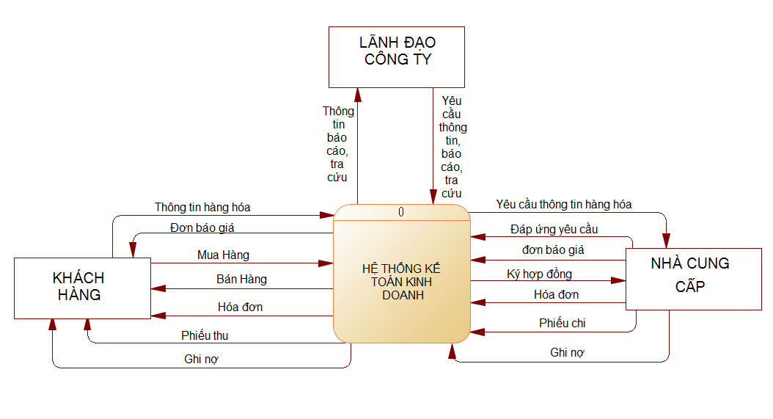

Hình 3-1 Hồ sơ ngữ cảnh

## BIỂU ĐỒ PHÂN RÃ CHỨC NĂNG

### Lập biểu đồ phân rã

Bảng 3.2 Bảng phân rã chức năng

|  |  |  |
| --- | --- | --- |
| Các chức năng chi tiết của (lá) | Nhóm lần 1 | Nhóm lần 2 |
| 1 yêu cầu thông tin | Mua hàng | Hệ thống kế toán |
| 2 lập hợp đồng |
| 3 kiểm toán hóa đơn |
| 4 lập hóa đơn mua hang |
| 5 lập chứng từ từ kho |
| 6 ghi số thẻ kho |
| 7 lập phiếu chi tiêu |
| 8 ghi số công nợ |
| 9 yêu cầu thông tin | Bán hàng |
| 10 thông tin khách hang |
| 11 Lập hóa đơn bán hàng |
| 12 kiểm tra hang tồn kho |
| 13 lập chứng từ xuất kho |
| 14 ghi số thẻ kho |
| 15 lập phiếu thu |
| 16 ghi sổ công nợ |
| 17 thống kê bán hàng | Báo cáo |
| 18 thống kê mua hàng |
| 19 thống kê công nợ |
| 20 thống kê hóa đơn |
| 21 lập báo cáo |

### Lập biểu đồ phân rã chức năng

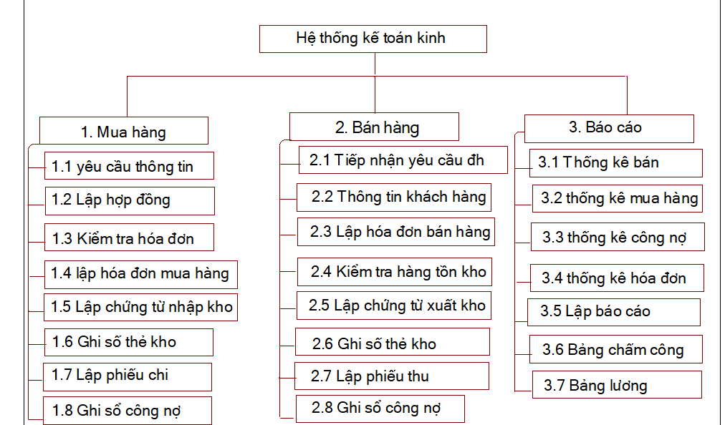

Hình 3-2 Biểu đồ phân rã chức năng

## MÔ TẢ CHỨC NĂNG THEO HÌNH LÁ

### Mua hàng

* **Yêu cầu thông tin:** Trước khi bắt đầu quy trình mua hàng, hệ thống cần thu thập thông tin về sản phẩm hoặc dịch vụ cần mua, bao gồm số lượng, giá cả, thông tin nhà cung cấp và các điều kiện giao hàng khác.
* **Lập hợp đồng:** Sau khi có thông tin đầy đủ về sản phẩm và nhà cung cấp, hệ thống có thể tạo hợp đồng mua bán hoặc đơn đặt hàng để xác nhận các điều khoản và điều kiện của giao dịch mua hàng.
* **Kiểm tra hóa đơn**: Hệ thống kiểm tra thông tin trên hóa đơn từ nhà cung cấp để đảm bảo tính chính xác của các mặt hàng, số lượng và giá cả trước khi tiến hành thanh toán.
* **Lập hóa đơn mua hàng:** Dựa trên thông tin từ hợp đồng mua bán và hóa đơn từ nhà cung cấp, hệ thống tạo ra hóa đơn mua hàng để ghi nhận và thanh toán cho các mặt hàng đã mua.
* **Lập chứng từ nhập kho:** Hệ thống tạo ra các chứng từ nhập kho để ghi nhận việc nhập hàng vào kho của doanh nghiệp, bao gồm thông tin về số lượng, giá cả và các chi tiết khác về hàng hóa.
* **Ghi số thẻ kho:** Hệ thống cập nhật thông tin về số thẻ kho, bao gồm số lượng hàng hóa trong kho, để theo dõi tình trạng tồn kho và đảm bảo rằng thông tin về hàng hóa là chính xác.
* **Lập phiếu chi:** Dựa trên thông tin từ hóa đơn mua hàng và các chứng từ nhập kho, hệ thống tạo ra phiếu chi để ghi nhận việc chi tiền thanh toán cho nhà cung cấp.
* **Ghi số công nợ:** Hệ thống cập nhật thông tin về công nợ phải trả đối với nhà cung cấp sau khi thực hiện thanh toán, để theo dõi các khoản nợ và đảm bảo rằng các khoản thanh toán được ghi chính xác.

### Bán hàng

* **Yêu cầu thông tin:** Trước khi bắt đầu quy trình bán hàng, hệ thống cần thu thập thông tin về sản phẩm hoặc dịch vụ cần bán, bao gồm số lượng, giá cả, và thông tin khách hàng.
* **Thông tin khách hàng:** Hệ thống cần thông tin về khách hàng như tên, địa chỉ, thông tin liên lạc để tạo hoặc cập nhật hồ sơ khách hàng.
* **Lập hóa đơn bán hàng**: Dựa trên thông tin sản phẩm, giá cả và thông tin khách hàng, hệ thống tạo ra hóa đơn bán hàng để ghi nhận và tính toán số tiền khách hàng phải thanh toán.
* **Kiểm tra hàng tồn kho:** Hệ thống kiểm tra số lượng hàng tồn kho để đảm bảo rằng có đủ hàng để bán và cập nhật thông tin số lượng tồn kho sau khi bán hàng.
* **Lập chứng từ xuất kho:** Sau khi xác nhận việc bán hàng, hệ thống tạo ra các chứng từ xuất kho để ghi nhận việc xuất hàng ra khỏi kho.
* **Ghi số thẻ kho:** Hệ thống cập nhật thông tin về số thẻ kho để theo dõi tình trạng tồn kho và đảm bảo rằng thông tin về hàng hóa là chính xác.
* **Lập phiếu thu:** Dựa trên thông tin từ hóa đơn bán hàng, hệ thống tạo ra phiếu thu để ghi nhận việc thu tiền từ khách hàng.
* **Ghi số công nợ:** Hệ thống cập nhật thông tin về công nợ phải thu từ khách hàng sau khi thực hiện thu tiền, để theo dõi các khoản nợ và đảm bảo rằng các khoản thu được ghi chính xác.

### Báo cáo

* **Thống kê bán hàng:** Hệ thống tổng hợp thông tin về các giao dịch bán hàng như doanh số bán hàng, lợi nhuận, sản phẩm bán chạy nhất, khách hàng mua hàng nhiều nhất và các chỉ số kinh doanh khác để cung cấp cái nhìn tổng quan về hoạt động kinh doanh.
* **Thống kê mua hàng:** Hệ thống tổng hợp thông tin về các giao dịch mua hàng như số lượng hàng nhập, giá trị hàng nhập, nhà cung cấp cung cấp nhiều hàng nhất, các khoản chi tiêu liên quan đến mua hàng để đánh giá hiệu suất mua hàng và quản lý nguồn cung.
* **Thống kê công nợ:** Hệ thống tổng hợp thông tin về các khoản công nợ phải thu từ khách hàng và các khoản công nợ phải trả cho nhà cung cấp để đánh giá tình hình tài chính, quản lý dòng tiền và xác định các khoản nợ cần được thanh toán hoặc thu.
* **Thống kê hóa đơn**: Hệ thống cung cấp các báo cáo chi tiết về các hóa đơn đã tạo ra trong một khoảng thời gian nhất định, bao gồm hóa đơn bán hàng, hóa đơn mua hàng, hóa đơn thu và hóa đơn chi, giúp kiểm tra và xác nhận các giao dịch tài chính.
* **Lập báo cáo:** Hệ thống tự động tạo ra các báo cáo tài chính và quản lý như báo cáo lãi lỗ, báo cáo tổng hợp tài sản và nợ, báo cáo lưu chuyển tiền mặt và các báo cáo khác, cung cấp thông tin chi tiết và dễ hiểu về tình hình tài chính và hoạt động kinh doanh.

### Lương

* **Bảng chấm công:** Bảng chấm công ghi nhận số ngày làm việc của nhân viên, bao gồm cả số ngày làm, và số ngày nghỉ.
* **Bảng lương:** Bảng lương tính toán lương cơ bản và quản lý tiền lương của nhân viên dựa trên thông tin từ bảng chấm công

## MA TRẬN THỰC THỂ DỮ LIỆU – CHỨC NĂNG

Bảng 3.3 Ma trận thực thể dữ liệu – chức năng

|  |  |  |  |  |
| --- | --- | --- | --- | --- |
| Các thực thể |  |  |  |  |
| a.Thống kê mua, bán hàng |  |  |  |  |  | | |
| b.Thống kê Công nợ |  |  |  |  | |  |  | |
| c.Đơn giá |  |  |  |  | |  |  | |  |
| d.Hợp đồng mua hàng |  |  |  |  | |  |  | |  |  |
| e.Hóa đơn mua hàng |  |  |  |  | |  |  | |  |  |  |
| f.Hóa đơn bán hàng |  |  |  |  | |  |  | |  |  |  |  |
| g.Sổ thu chi |  |  |  |  | |  |  | |  |  |  |  |  |
| h.Sổ khách hàng |  |  |  |  | |  |  | |  |  |  |  |  |  |
| i.Sổ xuất kho |  |  |  |  | |  |  | |  |  |  |  |  |  |  |
| j.Sổ nhập kho |  |  |  |  | |  |  | |  |  |  |  |  |  |  |  |
| k.Sổ công nợ |  |  |  |  | |  |  | |  |  |  |  |  |  |  |  |
| l.Thống kê hóa đơn |  |  |  |  | |  |  | |  |  |  |  |  |  |  |  |
| m. Bảng chấm công |  |  |  |  | |  |  | |  |  |  |  |  |  |  |  |
| o. Bảng lương |  |  |  |  | |  |  | |  |  |  |  |  |  |  |  |
| Các chức năng nghiệp vụ | a | b | c | d | | e | f | | g | h | i | j | k | l | m | o |
| 1.Bán hàng |  |  | R |  | |  | U | | C | U | U | R | U |  |  |  |
| 2.Mua Hàng |  |  | U | U | | U |  | | C |  |  | U | U |  |  |  |
| 3.Báo cáo | C | C |  |  | | R | R | | R |  |  |  | R | C | U | U |

**Chú thích ma trận:**

***U: update***

***R: read***

***C: create***

## DANH SÁCH CÁC HỒ SƠ DỮ LIỆU

Bảng 3.4 Danh sách hồ sơ dữ liệu

|  |  |
| --- | --- |
| STT | Tên hồ sơ |
| 1 | Thống kê mua, bán hàng |
| 2 | Thống kê Công nợ |
| 3 | Đơn giá |
| 4 | Hợp đồng mua hàng |
| 5 | Hóa đơn mua hàng |
| 6 | Hóa đơn bán hàng |
| 7 | Sổ thu chi |
| 8 | Sổ khách hàng |
| 9 | Sổ xuất kho |
| 10 | Sổ nhập kho |
| 11 | Sổ công nợ |
| 12 | Thống kê hóa đơn |

## CÁC BIỂU ĐỒ HOẠT ĐỘNGs

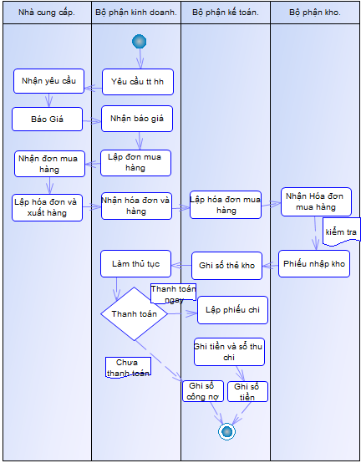

Hình 3-3 Biểu đồ hoạt động mua hàng

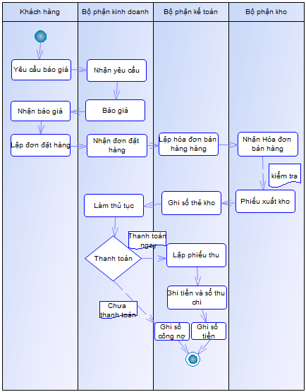

Hình 3-4 Biểu đồ hoạt động bán hàng

# Mô hình khái niệm logic/vật lý

## BIỂU ĐỒ LUỒNG DỮ LIỆU MỨC 0

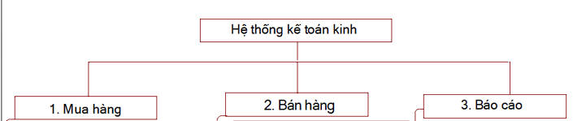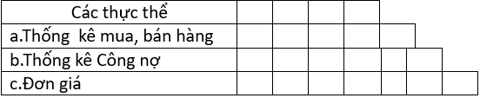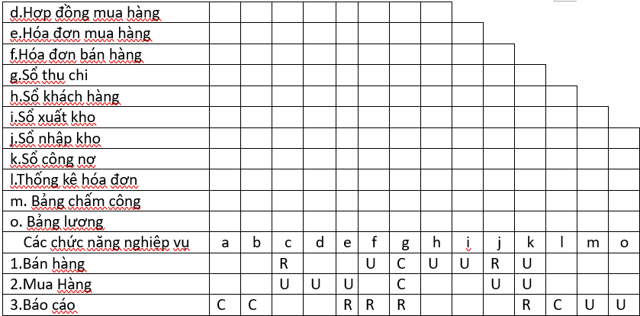

Hình 4-1 Dữ liệu vẽ biểu đồ luồng dữ liệu

Từ bảng ma trận thực thể dữ liệu – chức năng và biểu đồ phân rã chức năng ta vẽ được biểu đồ luồng mức 0:

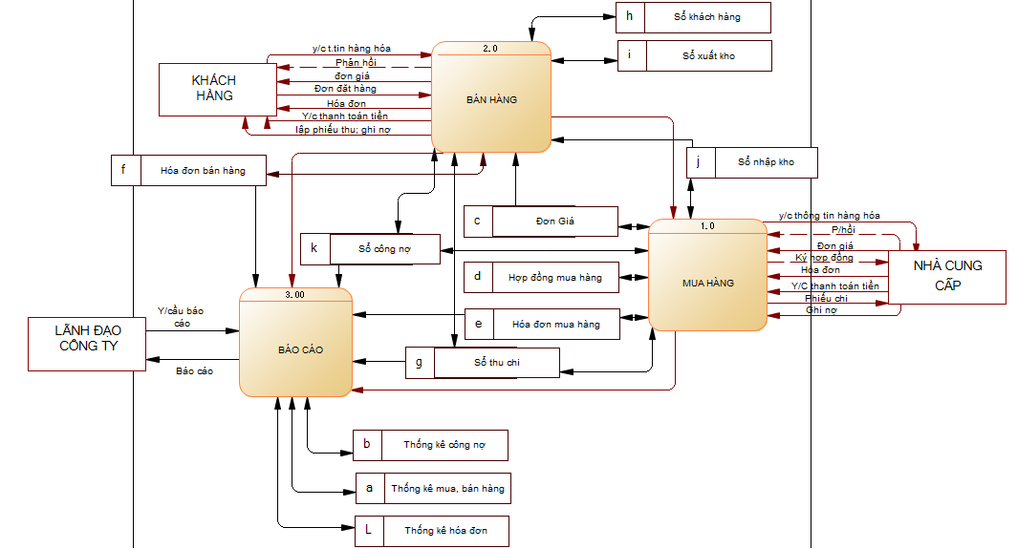

Hình 4-2 Biểu đồ luồng dữ liệu mức 0

## CácBiểu đồ luồng dữ liệu vật lý

### BIỂU ĐỒ LUỒNG DỮ LIỆU VẬT LÝ “1.0 Mua Hàng”

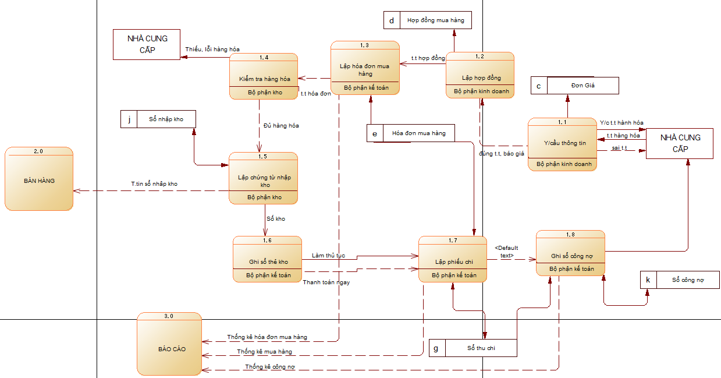

Hình 4-3 Biểu đồ vật lý “1.0 Mua hàng”

### BIỂU ĐỒ LUỒNG DỮ LIỆU VẬT LÝ “2.0 Bán Hàng”

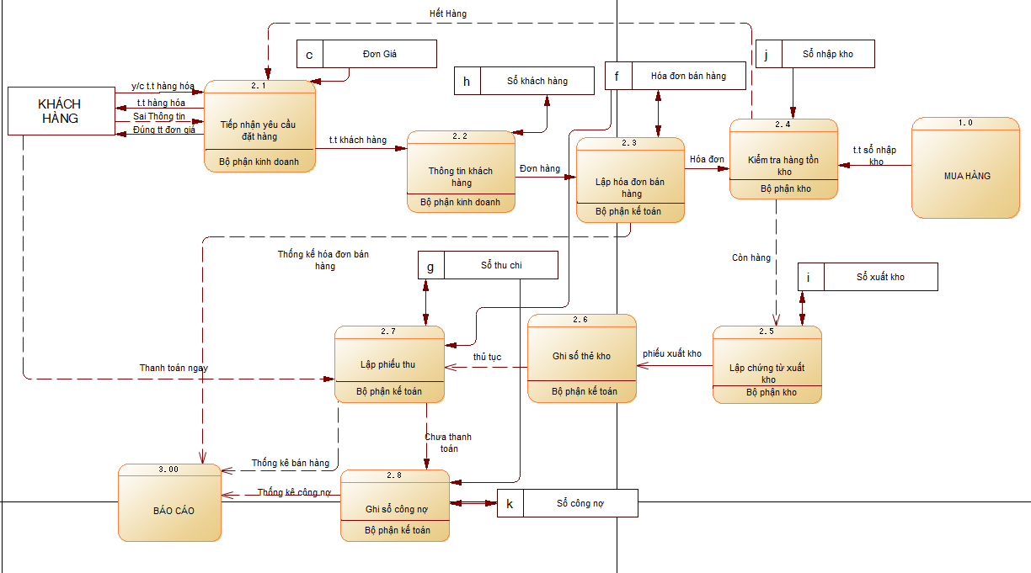

Hình 4-4 Biểu đồ vật lý ”2.0 Bán hàng”

### BIỂU ĐỒ LUỒNG DỮ LIỆU VẬT LÝ “3.0 Thống kê”

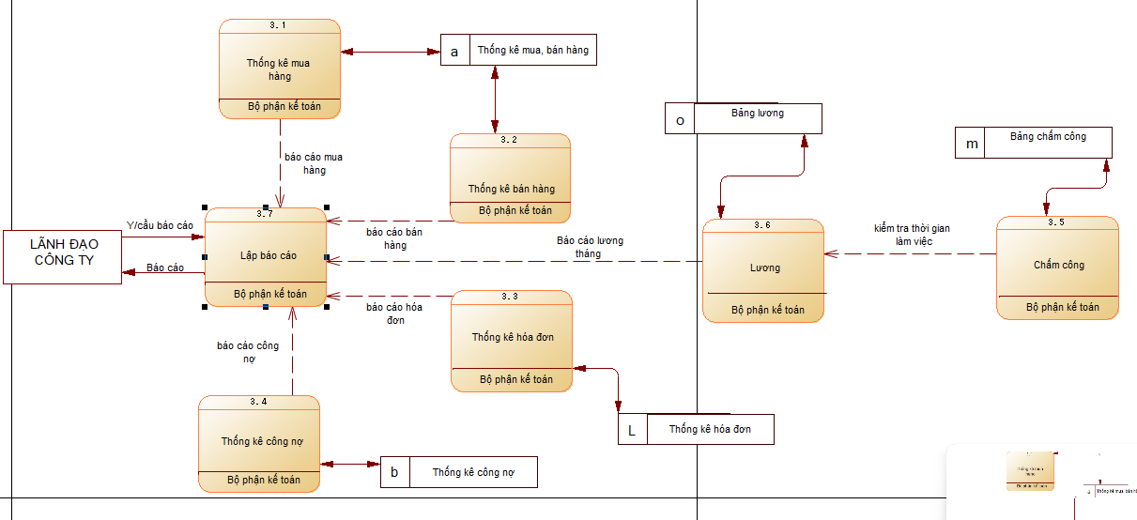

Hình 4-5 Biểu đồ vật lý “3.0 Thống kê”

## Các biểu đồ luồng dữ liệu logic

### BIỂU ĐỒ LUỒNG DỮ LIỆU LOGIC “1.0 Mua Hàng”

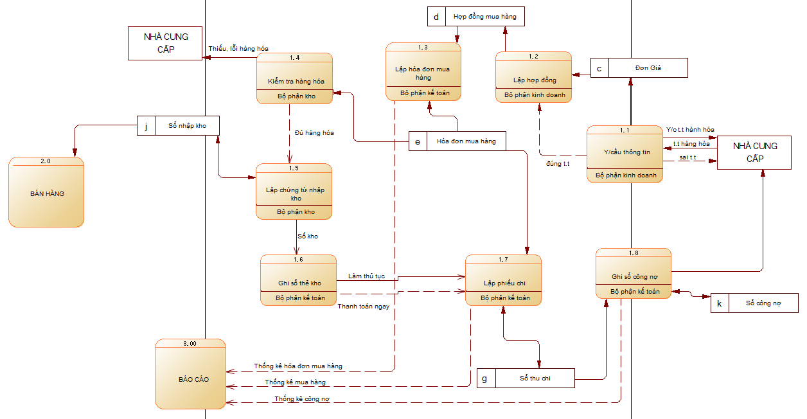

Hình 4-6 Biểu đồ logic “1.0 Mua hàng”

### BIỂU ĐỒ LUỒNG DỮ LIỆU LOGIC “2.0 Bán Hàng”

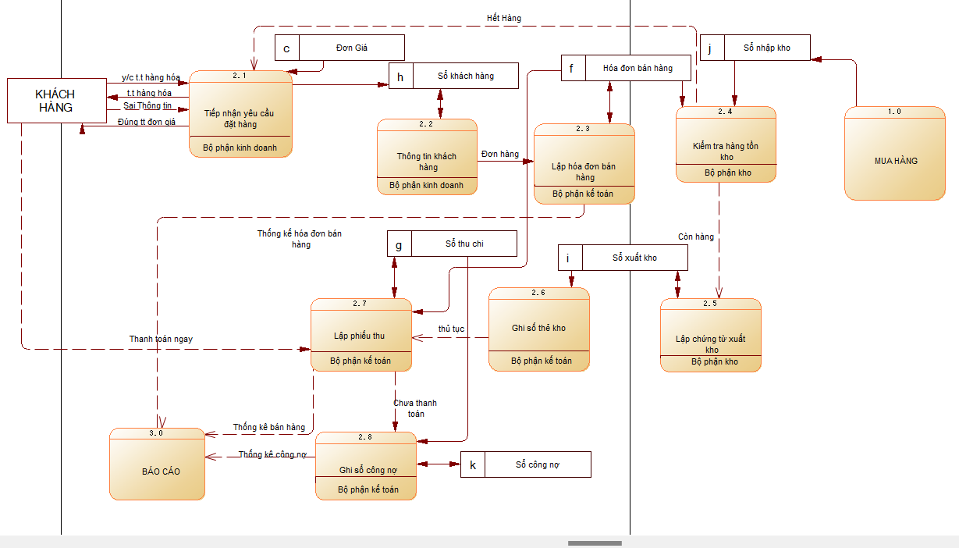

Hình 4-7 Biểu đồ logic “2.0 Bán hàng”

### BIỂU ĐỒ LUỒNG DỮ LIỆU LOGIC “3.0 Thống kê“

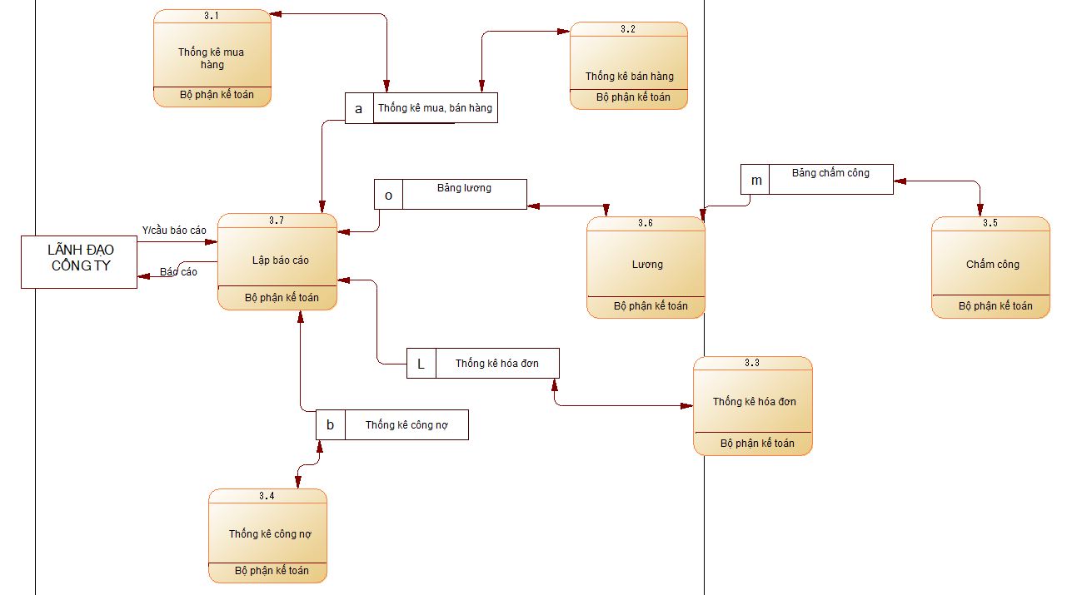

Hình 4-8 Biểu đồ logic ”3.0 Thống kê”

# Mô hình khái niệm

## Mô hình khái niệm dữ liệu

### Liệt kê chính xác, chọn lọc thông tin

Các hồ sơ dữ liệu tìm được:

Sử dụng cách tiếp cận 2:

#### Sổ khách hàng

Bảng 5-1 Sổ khách hàng

|  |  |  |  |  |
| --- | --- | --- | --- | --- |
| Thuộc tính | Viết gọn tên đăc trưng | (1) | (2) | (3) |
| Mã khách hàng | mãkh |  | x |  |
| Tên khách hàng | tênkh |  | x |  |
| Số điện thoại | SĐT |  | x |  |
| Địa chỉ |  |  | x |  |
| Tên hàng hóa |  |  | x |  |
| Mã hàng hóa |  |  | x |  |
| Đơn vị |  |  | x |  |
| Mã hóa đơn | mãhd |  | x |  |
| Ngày mua hàng |  |  |  | x |
| Số tiền đã thanh toán |  |  |  | x |
| Số tiền nợ | Cònnợ |  |  | x |

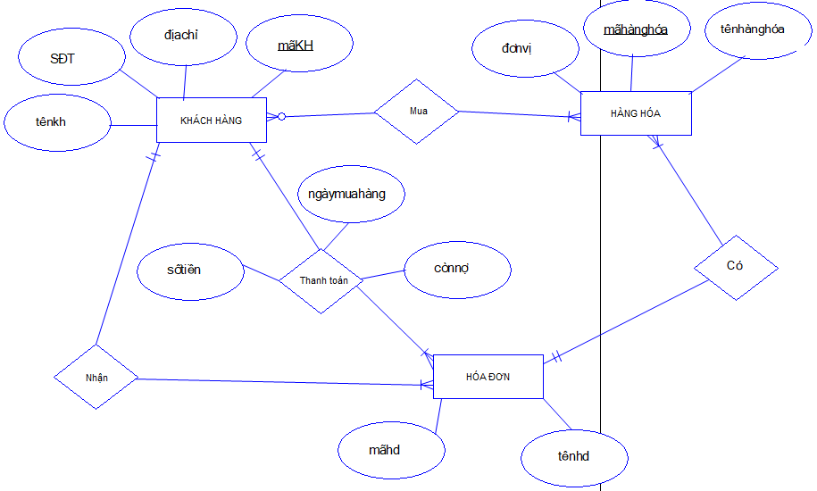

Hình 5-1 Sơ đồ ER sổ khách hàng

#### Phiếu nhập, xuất kho

Bảng 5.2 Phiếu nhập, xuất kho

|  |  |  |  |  |
| --- | --- | --- | --- | --- |
| Thuộc tính | Viết gọn tên đăc trưng | (1) | (2) | (3) |
| Mã phiếu nhập, xuất |  |  | x |  |
| Tên nhân viên nhập | tênnv |  | x |  |
| Mã nhân viên nhập | mãnv |  | x |  |
| Bộ phận |  |  | x |  |
| Ngày lập |  |  |  | x |
| Tên hàng hóa |  | x |  |  |
| Mã hàng hóa |  | x |  |  |
| Mã hóa đơn | mãhd | x |  |  |
| Đơn giá |  |  |  | x |
| Đơn vị |  | x |  |  |
| Người lập phiếu nhập kho |  |  |  | x |

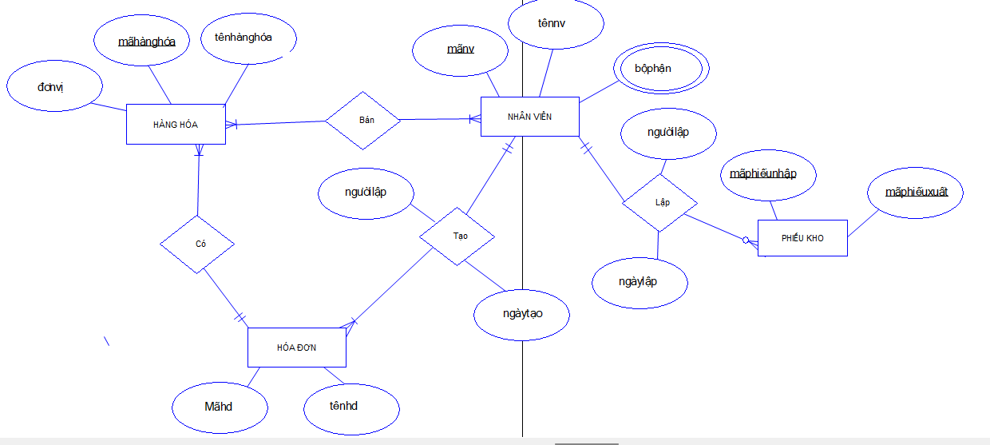

Hình 5-2 Sơ đồ ER phiếu kho

#### Hóa đơn mua hàng

Bảng 5.3 Hóa đơn mua hàng

|  |  |  |  |  |
| --- | --- | --- | --- | --- |
| Thuộc tính | Viết gọn tên đăc trưng | (1) | (2) | (3) |
| Mã hóa đơn |  | x |  |  |
| Tên hóa đơn |  |  | x |  |
| Tên nhà cung cấp |  |  | x |  |
| Mã nhà cung cấp |  |  | x |  |
| Địa chỉ nhà cung cấp |  |  | x |  |
| SĐT |  |  |  |  |
| Mã Công ty |  |  | x |  |
| Tên công ty |  |  | x |  |
| Mã hàng hóa |  | x |  |  |
| Tên hàng hóa |  | x |  |  |
| Ngày lập |  |  |  | x |
| Số lượng |  | x |  |  |
| Mã nhập kho |  |  |  | x |
| Đơn giá |  |  | x |  |
| Còn nợ |  |  |  | x |
| Người lập hóa đơn mua |  |  |  | x |

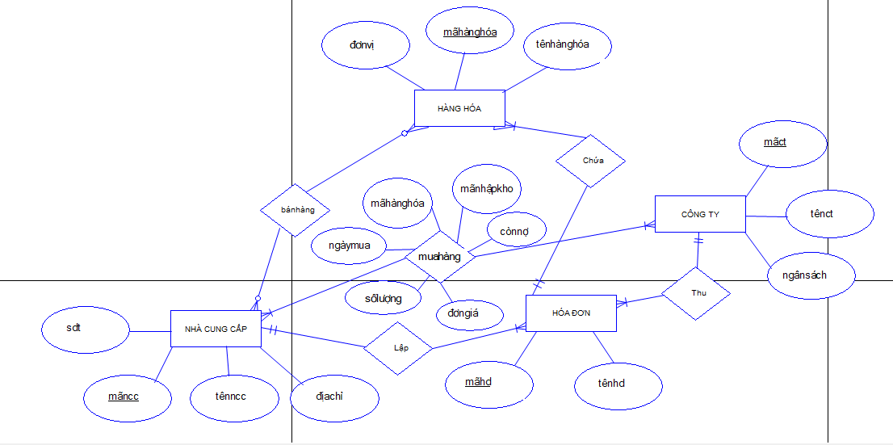

Hình 5-3 Sơ đồ ER hóa đơn mua hàng

#### Hóa đơn bán hàng

Bảng 5.4 Hóa đơn bán hàng

|  |  |  |  |  |
| --- | --- | --- | --- | --- |
| Thuộc tính | Viết gọn tên đăc trưng | (1) | (2) | (3) |
| Mã hóa đơn |  | x |  |  |
| Tên hóa đơn |  | x |  |  |
| Đơn vị |  | x |  |  |
| Mã nhân viên |  | x |  |  |
| Bộ phận |  | x |  |  |
| Tên khách hàng |  | x |  |  |
| Địa chỉ khách hàng |  | x |  |  |
| Tên hàng hóa |  | x |  |  |
| Số lượng |  | x |  |  |
| Đơn giá |  |  |  | x |
| Còn nợ |  |  |  | x |
| Người lập hóa đơn bán |  |  |  | x |

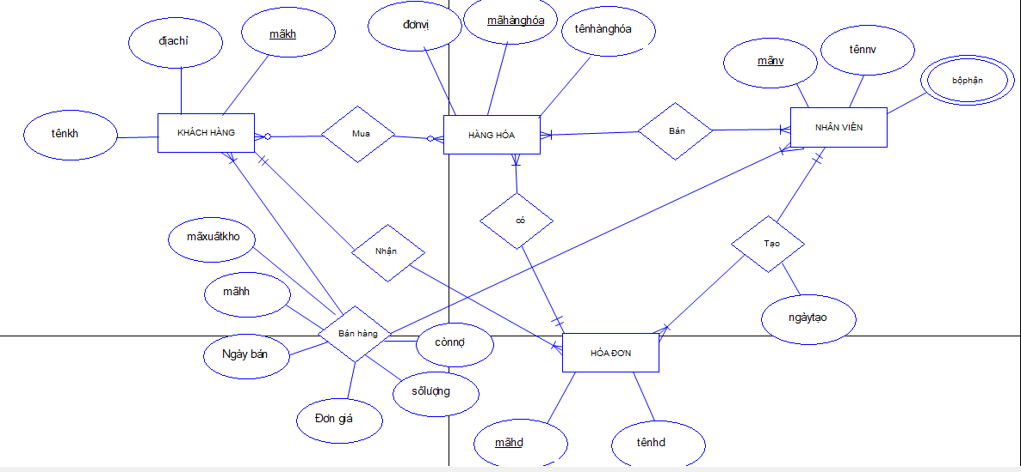

Hình 5-4 Sơ đồ ER hóa đơn bán hàng

#### Phiếu thu

Bảng 5.5 Phiếu thu

|  |  |  |  |  |
| --- | --- | --- | --- | --- |
| Thuộc tính | Viết gọn tên đăc trưng | (1) | (2) | (3) |
| Mã phiếu thu |  |  | x |  |
| Tên khách hàng |  |  | x |  |
| Mã khách hàng |  |  | x |  |
| Địa chỉ khách hàng |  |  | x |  |
| Mã hóa đơn |  | x |  |  |
| Số điện thoại |  |  | x |  |
| Số tiền thanh toán | Số tiền |  |  | x |
| Ngày thanh toán | Ngàytt |  |  | x |
| Số tiền nợ | Còn nợ |  |  | x |
| Người lập phiếu thu |  | x |  |  |

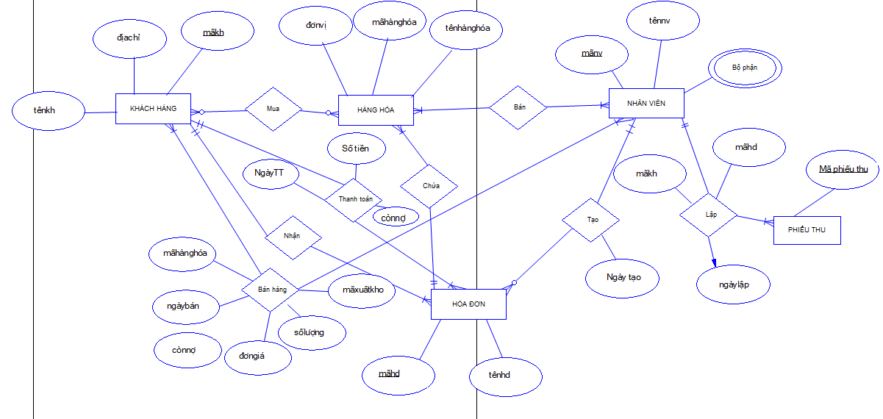

Hình 5-5 Sơ đồ ER Phiếu thu

#### Phiếu chi

Bảng 5.6 Phiếu chi

|  |  |  |  |  |
| --- | --- | --- | --- | --- |
| Thuộc tính | Viết gọn tên đăc trưng | (1) | (2) | (3) |
| Mã phiếu chi |  |  | x |  |
| Tên nhà cung cấp |  | x |  |  |
| Mã nhà cung cấp |  | x |  |  |
| Địa chỉ |  | x |  |  |
| Mã công ty |  |  |  |  |
| Ngân sách công ty |  |  | x |  |
| Số tiền đã thanh toán | Số tiền |  |  | x |
| Số tiền còn nợ |  |  |  | x |
| Nhân viên lập phiếu chi |  |  |  | x |

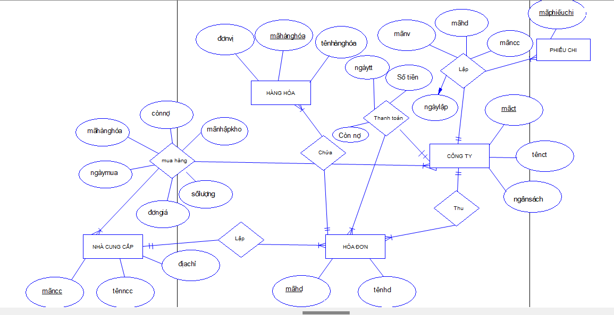

Hình 5-6 Sơ đồ ER Phiếu chi

#### Sổ công nợ

Bảng 5.7 Sổ công nợ

|  |  |  |  |  |
| --- | --- | --- | --- | --- |
| Thuộc tính | Viết gọn tên đăc trưng | (1) | (2) | (3) |
| Mã chứng từ |  |  | x |  |
| Mã khách hàng |  | x |  |  |
| Mã nhà cung cấp |  | x |  |  |
| Ngày chứng từ |  |  |  | x |
| Số tiền cần thanh toán | cònnợ |  |  | x |
| Số tiền đã thanh toán | đãtrả |  |  | x |

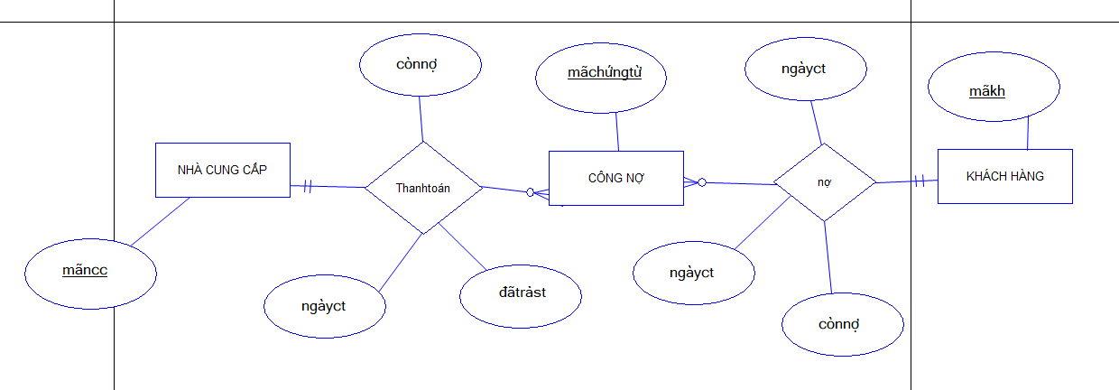

Hình 5-7 Sơ đồ ER Công nợ

#### Thống kê Bán Hàng

Bảng 5-8 Thống kê bán hàng

|  |  |  |  |  |
| --- | --- | --- | --- | --- |
| Thuộc tính | Viết gọn tên đăc trưng | (1) | (2) | (3) |
| Tên khách hàng | TênKH | x |  |  |
| Mã khách hàng | MãKH | x |  |  |
| Địa chỉ |  | x |  |  |
| Mã hóa đơn |  |  |  |  |
| Tên hóa đơn |  |  |  |  |
| Số tiền thanh toán | Số tiền |  |  | x |
| Số tiền nợ | Còn nợ |  |  | x |
| Tên hàng hóa | TênHH | x |  |  |
| Ngày bán |  |  |  | x |
| Ngày thanh toán | NgàyTT |  |  |  |
| Số lượng |  |  |  | x |
| Đơn Giá |  |  |  | x |

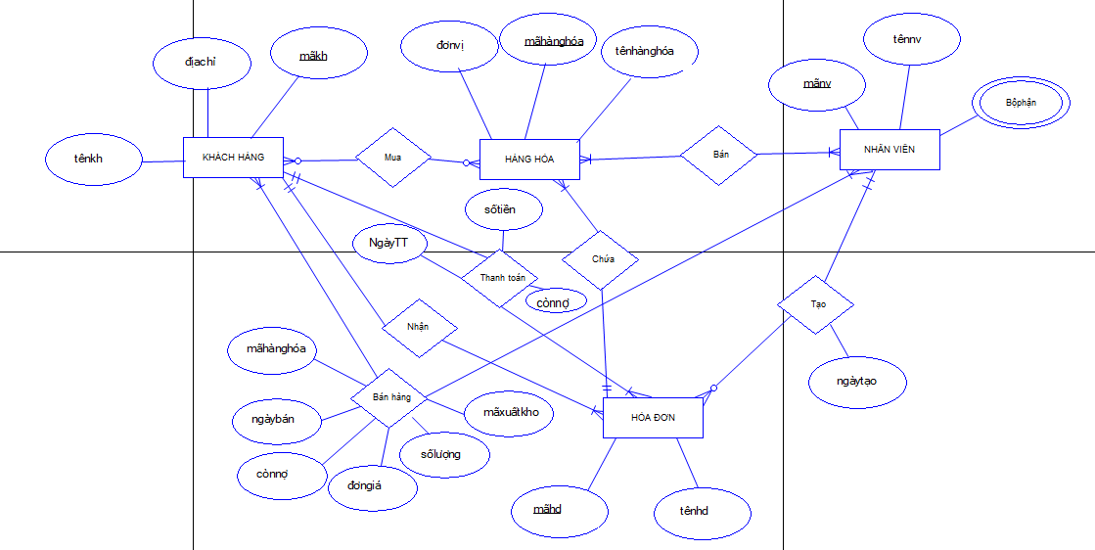

Hình 5-8 Sơ đồ ER thống kê bán hàng

#### Thống kê Mua hàng

Bảng 5-9 Thống kê mua hàng

|  |  |  |  |  |
| --- | --- | --- | --- | --- |
| Thuộc tính | Viết gọn tên đăc trưng | (1) | (2) | (3) |
| Tên nhà cung cấp | TênNCC | x |  |  |
| Mã nhà cung cấp | MãNCC | x |  |  |
| Địa chỉ |  | x |  |  |
| Tên công ty | TênCT | x |  |  |
| Mã công ty | MãCT | x |  |  |
| Mã hóa đơn |  | x |  |  |
| Tên hóa đơn |  | x |  |  |
| Số tiền thanh toán |  |  |  | x |
| Số tiền còn nợ |  |  |  | x |
| Tên hàng hóa |  | x |  |  |
| Mã hàng hóa |  | x |  |  |
| Ngày thực hiện |  |  |  | x |
| Số lượng |  |  |  | x |
| Đơn giá |  |  |  | x |

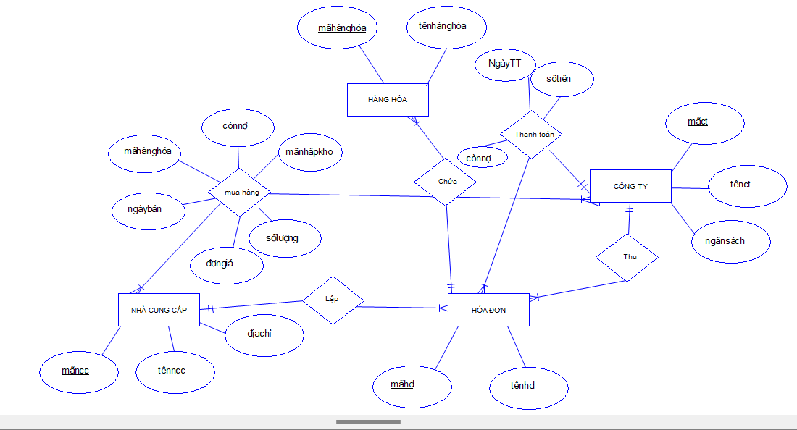

Hình 5-9 Sơ đồ ER thống kê mua hàng

#### Bảng chấm công

Bảng 5 10 Bảng chấm công

|  |  |  |  |  |
| --- | --- | --- | --- | --- |
| Thuộc tính | Viết gọn tên đặc trưng | (1) | (2) | (3) |
| Mã bảng chấm công | mãbcc | x |  |  |
| Loạichấmcông |  |  |  |  |
| Mã nhân viên | mãnv |  | x |  |
| Tên nhân viên | tênnv |  | x |  |
| Bộ phận | Bộphận |  | x |  |
| Chức danh |  | x |  |  |
| Lương sản sẩm |  | x |  |  |
| Lương thời gian(cảngày) | Lươngtheongày | x |  |  |
| Kỳchấmcông |  |  |  | x |

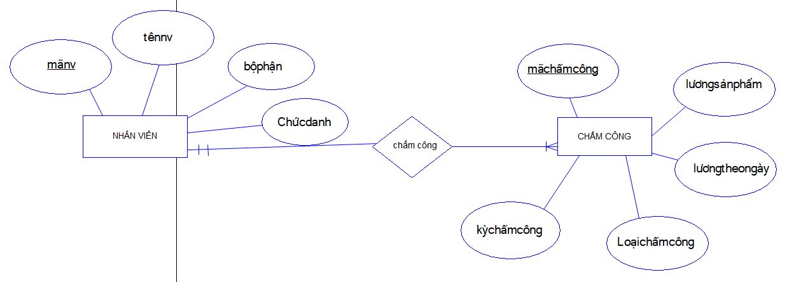

Hình 5- 10 sơ đồ ER chấm công

#### Bảng lương

Bảng 5 11 bảng lương

|  |  |  |  |  |
| --- | --- | --- | --- | --- |
| Thuộc tính | Viết gọn tên đặc trưng | (1) | (2) | (3) |
| Mãbảnglương |  | x |  |  |
| Loạibảnglương |  | x |  |  |
| Mã nhân viên | mãnv |  | x |  |
| Tên nhân viên | tênnv |  | x |  |
| Mãchấmcông |  |  |  |  |
| Lương thời gian(cảngày) | Lươngtheongày |  |  |  |
| Lương sản sẩm |  |  |  |  |
| Bộ phận |  |  | x |  |
| Chức danh |  |  | x |  |
| Lương cơ bản |  | x |  |  |
| Kỳtínhlương |  |  |  | x |

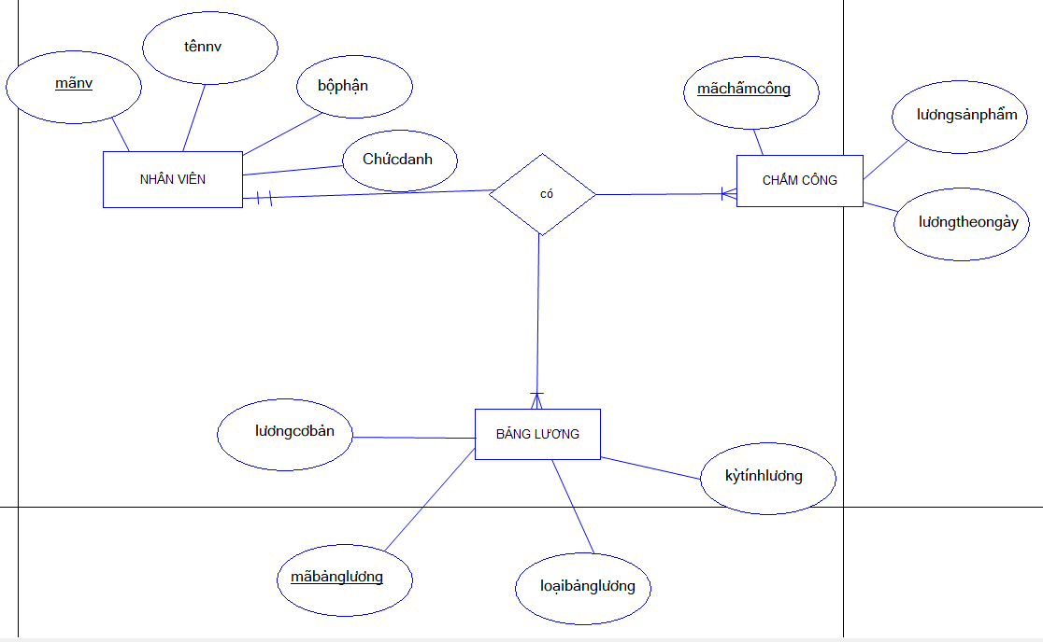

Hình 5- 11 Sơ đồ ER bảng lương

### Xác định các thực thể, thuộc tính.

Bảng 5.12 Thực thể, thuộc tính

|  |  |  |
| --- | --- | --- |
| Thuộc tính tên gọi tìm được | Thực thể tương ứng | Thuộc tính |
| Tên khách hàng | KHÁCH HÀNG | Mã khách hàng  Tên khách hàng  Địa chỉ  Số điện thoại |
| Tên hàng hóa | HÀNG HÓA | Mã hàng hóa  Tên hàng hóa  Số lượng  Giá hàng hóa |
| Tên công ty | CÔNG TY | Tên công ty  Mã công ty |
| Tên nhân viên | NHÂN VIÊN | Mã nhân viên  Tên nhân viên  Bộ phận |
| Tên nhà cung cấp | NHÀ CUNG CẤP | Mã nhà cung cấp  Tên nhà cung cấp  Địa chỉ |
| Tên hóa đơn | HÓA ĐƠN | Mã hóa đơn  Tên hóa đơn  Đơn giá |
| Mã phiếu thu | PHIẾU THU | Mã phiếu thu |
| Mã phiếu chi | PHIẾU CHI | Mã phiếu chi |
| Mã phiếu nhập, xuất kho | PHIẾU KHO | Mã Phiếu nhập  Mã phiếu xuất |
| Mã chứng từ | CÔNG NỢ | Mã chứng từ |
| Mãbảnglương | BẢNGLƯƠNG | mãbảnglương  loạibảnglương  bộphận  lươngcơbản  kỳ tính lương |
| Mãbảngchấmcông | CHẤMCÔNG | mãchấmcông  loạichấmcông  bộphận  lươngsp  lươngtheongày |

### Xác định các mối quan hệ và thuộc tính của chúng

Động từ tìm thấy: bán hàng, mua hàng, lập, Thanh toán, nợ

Bảng 5.13 Mối quan hệ và thuộc tính bán hàng

|  |  |  |
| --- | --- | --- |
| Câu hỏi cho động từ: bán hàng | Thực thể | Thuộc tính |
| Ai bán? | NHÂN VIÊN  NHÀ CUNG CẤP |  |
| Bán cái gì? | HÀNG HÓA |  |
| Bán cho ai? | KHÁCH HÀNG  CÔNG TY |  |
| Bán khi nào? |  | Ngày bán hàng |
| Bao nhiêu? |  | Đơn giá |

|  |  |  |
| --- | --- | --- |
| Câu hỏi cho động từ: mua hàng | Thực thể | Thuộc tính |
| Ai mua? | KHÁCH HÀNG |  |
| Mua cái gì? | HÀNG HÓA |  |
| Mua khi nào |  | Ngày mua hàng |

|  |  |  |
| --- | --- | --- |
| Câu hỏi cho động từ: Thanh toán | Thực thể | Thuộc tính |
| Ai thanh toán? | KHÁCH HÀNG  NHÂN VIÊN |  |
| Thanh toán cho cái gì? | HÓA ĐƠN |  |
| Thanh toán khi nào? |  | Ngày mua hàng |
| Bao nhiêu? |  | Số tiền thanh toán |

|  |  |  |
| --- | --- | --- |
| Câu hỏi cho động từ: nợ | Thực thể | Thuộc tính |
| Ai Nợ? | CÔNG TY  KHÁCH HÀNG |  |
| Nợ cái gì? | HÓA ĐƠN |  |
| Nợ khi nào? |  | Ngày chứng từ |
| Bao nhiêu? |  | Số tiền còn nợ |

Bảng 5.14 Mối quan hệ và thuộc tính lập

|  |  |  |
| --- | --- | --- |
| Câu hỏi cho động từ : lập | Thực thể | Thuộc tính |
| Ai lập? | Nhân viên |  |
| Lập cái gì? | PHIẾU THU  PHIẾU CHI  HÓA ĐƠN  PHIẾU KHO  CÔNG NỢ |  |
| Lập khi nào? |  | Ngày lập phiếu thu  Ngày lập phiếu chi  Ngày lập hóa đơn  Ngày lập nhập, xuất kho  Ngày công nợ |

Xác định mối quan hệ phụ thộc

Bảng 5.15 Mối quan hệ phụ thộc

|  |  |  |
| --- | --- | --- |
| Xét các cặp thực thể | | Mối quan hệ |
| KHÁCH HÀNG | HÓA ĐƠN | Nhận |
| NHÀ CUNG CẤP | HÓA ĐƠN | Xuất |
| CÔNG TY | HÓA ĐƠN | Thu |
| HÓA ĐƠN | HÀNG HÓA | Có |
| NHÂN VIÊN | HÀNG HÓA | Quản lý |
| NHÂN VIÊN | CHẤM CÔNG  BẢNG LƯƠNG | Có |

## Chuyển mô hình ER sang mô hình quan hệ

#### Biểu diễn các thực thể

KHÁCHHÀNG(mãkh, tênkh, Địachỉ, SĐT)(1)

HÀNGHÓA(mãhànghóa, tênhànghóa, đơnvị)(2)

HÓAĐƠN(mãhd , tênhd, ngàytạo)(3)

NHÂNVIÊN(mãnv, tênnv, bộphận, chứcdanh, lươngcơbản)(4)

PHIẾUKHO(mãphiếunhập, mãphiếuxuất)(5)

CÔNGTY(mãct, tênct, ngânsách)(6)

NHÀCUNGCẤP(mãncc, tênncc, sdt, địachỉ)(7)

PHIẾUTHU(mãphiếuthu)(8)

PHIẾUCHI(mãphiếuchi)(9)

CÔNGNỢ(mãchứngtừ)(10)

BẢNGLƯƠNG(mãbảnglương, loạibảnglương, bộphận, kỳtínhlương)(11)

BẢNGCHẤMCÔNG(mãchấmcông, loạichấmcông, bộphận, kỳchấmcông)(12)

#### Biểu diễn các mối quan hệ

LẬPPHIẾUKHO(mãnv, tênnv, ngàylập, mãphiếunhập, mãphiếuxuất) (13)

TẠOHÓAĐƠN(mãhd, mãkh, mãnv, mãct, mãncc, mãhànghóa, tênhànghóa, sốlượng, đơngiá, ngàytạo)(14)

MUAHÀNG(mãhànghóa, sốlượng, đơngiá, mãnhậpkho, ngàymua, mãncc, mãct, cònnợ) (15)

BÁNHÀNG(mãhànghóa, sốlượng, đơngiá, mãxuấtkho, ngàybán, mãnkh, mãnv, cònnợ) (16)

LẬPPHIẾUTHU(mãnv, mãhd, mãkh, ngàylập, đã trả, cònnợ, mãphiếuthu, mãct) (17)

LẬPPHIẾUCHI(mãnv, mãhd, mãncc, ngàylập, đã trả, cònnợ, mãphiếuchi, mãct) (18)

NỢ(mãchứngtừ, ngàychứngtừ , mãkh, đãtrả, cònnợ) (19)

THANHTOÁNNỢ(mãchứngtừ, ngàychứngtừ, mãncc, đãtrả, cònnợ) (20)

BẢNGLƯƠNGCHITIẾT(mãbảnglương, mãchấmcông, lươngsp, lươngtheongày, mãnv, tênnv, bộphận, chứcdanh, lươngcơbản).(21)

BẢNGCHẤMCÔNGCHITIẾT(mãchấmcông, mãnv, tênnv, bộphận, chứcdanh, lươngsp, lươngtheongày)(22)

#### Chuẩn hóa

* Hợp nhất các mối quan hệ để giảm số tệp:

1.

CÔNGNỢ(mãchứngtừ)(10)

NỢ(mãchứngtừ, ngàychứngtừ , mãkh, đãtrả, cònnợ) (18)

thành

CÔNGNỢBÁNHÀNG(mãchứngtừ, ngàychứngtừ , mãkh, đãtrả, cònnợ) (18)

2.

CÔNGNỢ(mãchứngtừ)(10)

THANHTOÁNNỢ(mãchứngtừ, ngàychứngtừ, mãncc, đãtrả, cònnợ) (19)

Thành

CÔNGNỢMUAHÀNG(mãchứngtừ, ngàychứngtừ, mãncc, đãtrả, cònnợ)

3.

PHIẾUTHU(mãphiếuthu)(8)

LẬPPHIẾUTHU(mãnv, mãhd, mãkh, ngàylập, đãtrả, cònnợ, mãphiếuthu, mãct) (16)

Thành

PHIẾUTHU(mãphiếuthu, mãnv, mãhd, mãkh, ngàylập, đã trả, cònnợ, mãct)

4.

PHIẾUCHI(mãphiếuchi)(9)

LẬPPHIẾUCHI(mãnv, mãhd, mãncc, ngàylập, đãtrả, cònnợ, mãphiếuchi, mãct) (17)

Thành

PHIẾUCHI(mãphiếuchi, mãnv, mãhd, mãncc, ngàylập, đãtrả, cònnợ, mãct)

5.

PHIẾUKHO(mãphiếunhập, mãphiếuxuất)(5)

LẬPPHIẾUKHO(mãnv, tênnv, ngàylập, mãphiếunhập, mãphiếuxuất) (12)

Thành

PHIẾUKHO(mãphiếunhập, mãphiếuxuất, mãnv, tênnv, ngàylập) (12)

* Tách mối quan hệ:

1.

TẠOHÓAĐƠN(mãhd, mãkh, mãnv, mãct, mãncc, mãhànghóa, tênhànghóa, sốlượng, đơngiá, ngàytạo)(3)

Thành

HÓAĐƠNBÁNHÀNG(mãhd, mãnv, mãkh, mãhànghhóa, tênhànghóa, sốlượng, đơngiá, ngàytạo)

HÓAĐƠNMUAHÀNG(mãhd, mãct, mãncc, mãhànghhóa, tênhànghóa, sốlượng, đơngiá, ngàytạo)

2.

PHIẾUKHO(mãphiếunhập,mãphiếuxuất, mãhd,mãnv, tênnv, ngàylập)

Thành

PHIẾUNHẬPKHO(mãphiếunhập, mãhd, tênhd, mãnv, tênnv, ngàylập)

PHIẾUXUẤTKHO(mãphiếuxuất, mãhd, tênhd,mãnv, tênnv, ngàylập)

#### Biểu đồ quan hệ dữ liệu

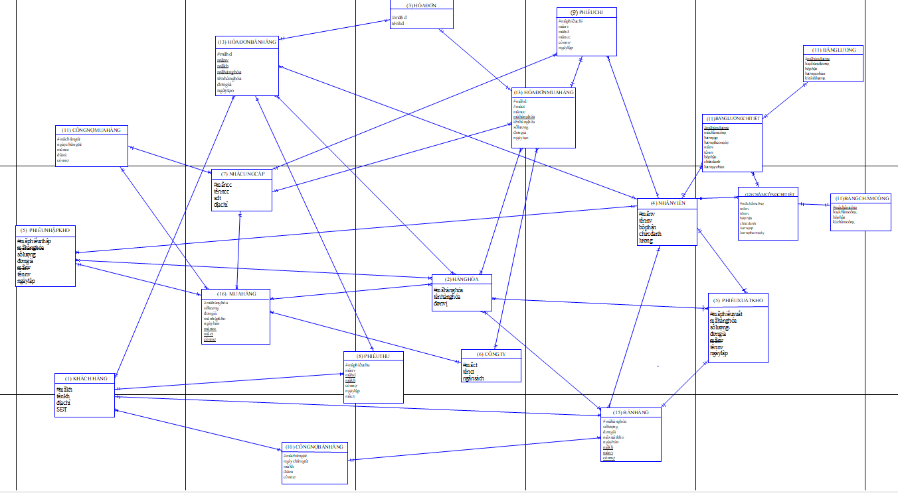

Hình 5-12 Biểu đồ quan hệ dữ liệu

# Thiết kế mô hình vật lý

## Thiết kế cơ sở dữ liệu vật lý

### Table: BanHang

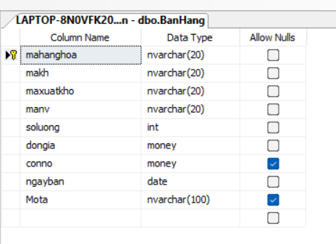

Hình 6-1 Bảng bán hàng

### Table: MuaHang

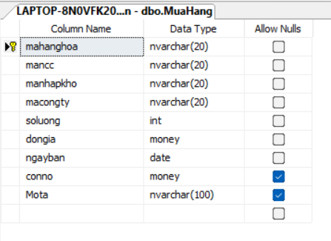

Hình 6-2 Bảng mua hàng

### Table: NhanVien

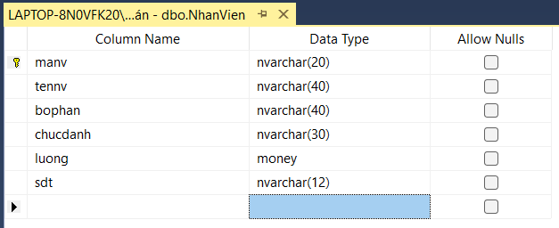

Hình 6-3 Bảng nhân viên

### Table: KhachHang

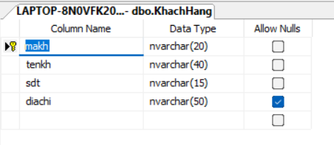

Hình 6-4 Bảng khách hàng

### Table: NhaCungCap

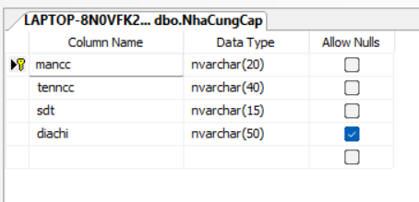

Hình 6-5 Bảng Nhà cung cấp

### Table: HangHoa

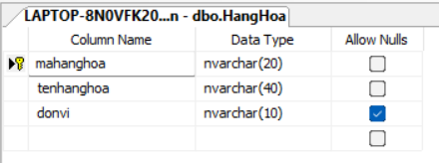

Hình 6-6 Bảng hàng hóa

### Table: CongTy

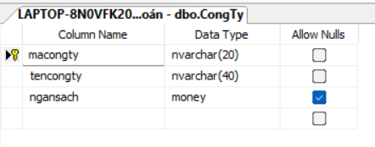

Hình 6-7 Bảng công ty

### Table: PhieuChi

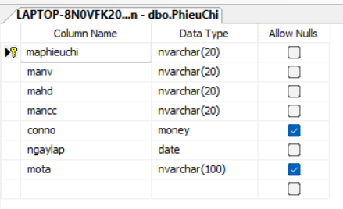

Hình 6-8 Bảng phiếu chi

### Table: PhieuThu

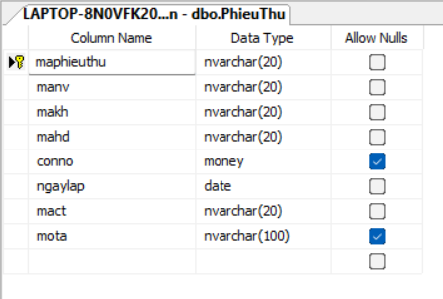

Hình 6-9 Bảng phiếu thu

### Table: PhieuNhapKho

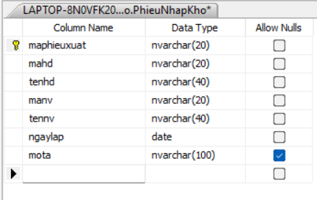

Hình 6-10 Bảng phiếu nhập kho

### Table: PhieuXuatKho

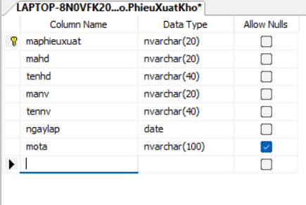

Hình 6-11 Bảng phiếu xuất kho

### Table: HoaDon

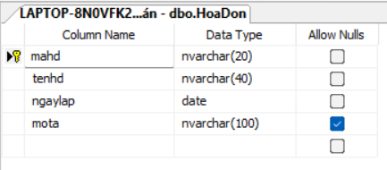

Hình 6-12 Bảng hóa đơn

### Table: HoaDonMuaHang

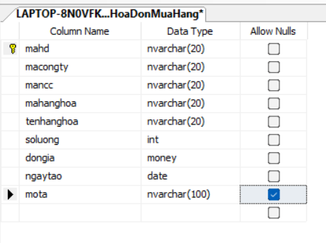

Hình 6-13 bảng hóa đơn mua hàng

### Table: HoaDonBanHang

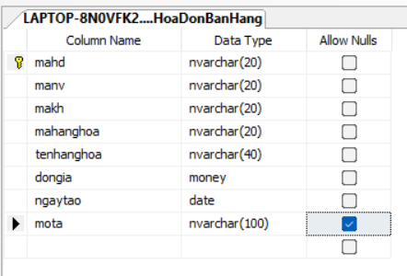

Hình 6-14 Bảng hóa đơn bán hàng

### Table: CongNoBanHang

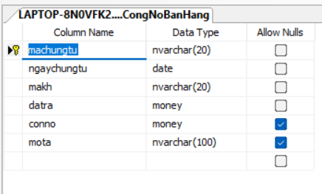

Hình 6-15 Bảng công nợ bán hàng

### Table: CongNoMuaHang

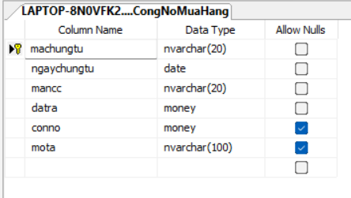

Hình 6-16 Bảng công nợ mua hàng

### Table: BangChamCong

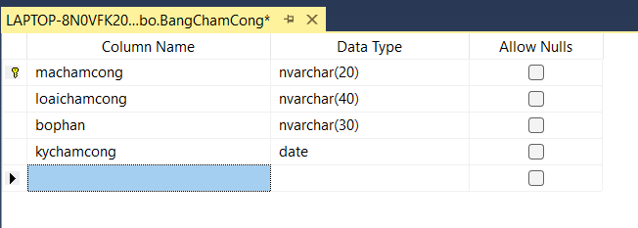

Hình 6- 17 Bảng chấm công

### Table: BangChamCongChitiet

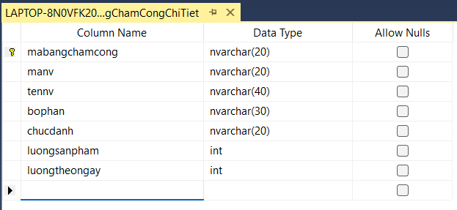

Hình 6- 18 Bảng chấm công chi tiết

### Table: BangLuong

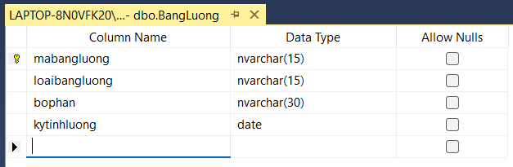

Hình 6- 19 Bảng lương

### Table: BangLuongChitiet

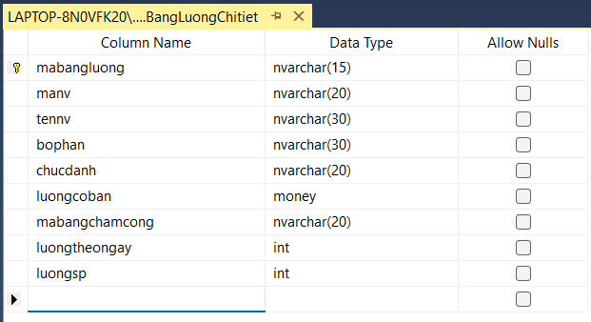

Hình 6- 20 Bảng lương chi tiết

## Xác định luồng hệ thống

### Sơ đồ hệ thống cho biểu đồ “1.0 Mua Hàng”

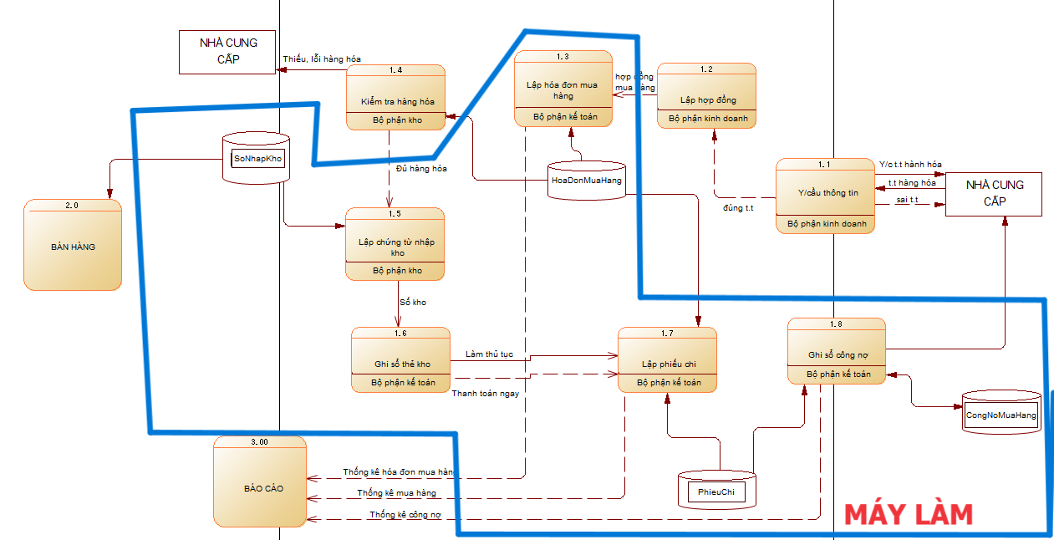

Hình 6-21 Sơ đồ hệ thống cho biểu đồ “1.0 Mua Hàng”

Tiến trình 1.3 không cần vì đã có đủ thông tin trong “PhieuNhapKho”

#### Tiến trình “1.3 lập hóa đơn mua hàng”

* + Xử lý mỗi khi công ty đặt đơn hàng
  + Nhập vào mã hóa đơn, mã hàng hóa, tên hàng hóa, sốlượng, đơngiá, thành tiền bằng tổng các đơn giá của từng sản phẩm, ngày tạo lấy thời điểm mua hàng.
  + Chọn mã công ty, mã nhà cung cấp đã được tạo sẵn trong bảng CongTy, NhaCungCap.

#### Tiến trình “1.5 Lập chứng từ nhập kho”

* + Xử lý mỗi khi công ty gửi hóa đơn mua hàng
  + Chọn vào mã hóa đơn đã có sẵn ở muc 1.3, nhập tên hóa đơn, ngày lập lấy thời điểm khi nhận hóa đơn.
  + Chọn mã nhân viên đã tạo phiếu, mã nhà cung cấp đã được tạo sẵn trong bảng CongTy, NhaCungCap.

#### Tiến trình “1.7 Lập phiếu chi”

* + Xử lý mỗi khi công ty gửi hóa đơn mua hàng
  + Chọn vào mã hóa đơn đã có sẵn ở muc 1.3, nhập mã phiếu chi, số tiền đã trả, ngày lập lấy thời điểm khi nhận hóa đơn.
  + Còn nợ được tính như sau: còn nợ = thành tiền – đã trả
  + Chọn mã nhân viên đã tạo phiếu, mã nhà cung cấp đã được tạo sẵn trong bảng NhanVien, NhaCungCap.

#### Tiến trình “1.8 Ghi sổ công nợ”

- Xử lý mỗi khi công ty nợ nhà cung cấp

- Nhập vào mã chứng, số tiền đã trả, còn nợ, ngày chứng từ lấy thời điểm khi lập phiếu.

* + Chọn mã nhà cung cấp đã được tạo sẵn trong bảng NhaCungCap.

### Sơ đồ hệ thống cho biểu đồ “2.0 Bán Hàng”

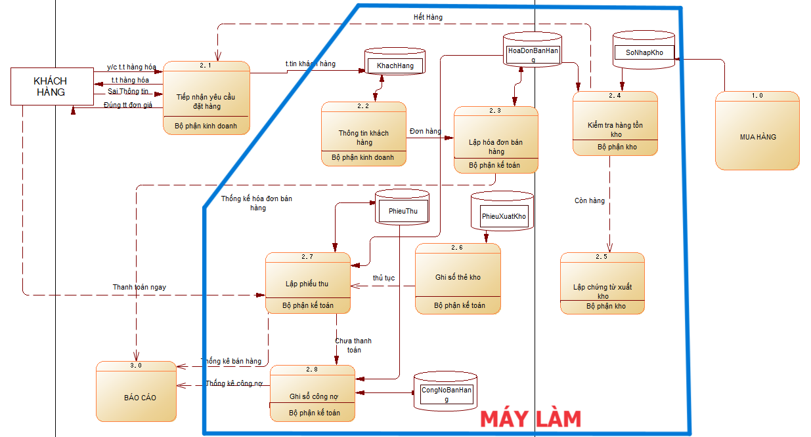

Hình 6-22 Sơ đồ hệ thống cho biểu đồ “2.0 Bán Hàng”

Tiến trình 2.6 không cần vì đã có đủ thông tin trong “PhieuXuatKho”

Tiến trình “2.4 Không cần vì đã có thông tin ở biểu đồ “1.0 MuaHang”

#### Tiến trình “2.2 Thông tin khách hàng”

- Xử lý mỗi khi khách hàng đặt hàng

-Nhập thông tin khách hàng như mã khách hàng mãkh, tênkh, Địachỉ, SĐT

#### Tiến trình “2.3 Lập hóa đơn bán hàng”

* + Xử lý mỗi khi khách hàng đặt đơn hàng
  + Nhập vào mã hóa đơn, mã hàng hóa, tên hàng hóa, sốlượng, đơngiá, thành tiền bằng tổng các đơn giá của từng sản phẩm, ngày tạo lấy thời điểm mua hàng.
  + Chọn mã nhân viên, mã khách hàng đã được tạo sẵn trong bảng NhanVien, KhachHang.

#### Tiến trình “2.5 Lập chứng từ xuất kho”

* + Xử lý mỗi khi nhân viên gửi hóa đơn bán hàng
  + Chọn vào mã hóa đơn đã có sẵn ở muc 2.3, nhập tên hóa đơn, mã nhân viên đã tạo phiếu, ngày lập lấy thời điểm khi nhận hóa đơn.

#### Tiến trình “2.7 Lập phiếu thu”

* + Xử lý mỗi khi nhân viên gửi hóa đơn bán hàng
  + Chọn vào mã hóa đơn đã có sẵn ở muc 2.3, nhập mã phiếu thu, số tiền đã trả, ngày lập lấy thời điểm khi nhận hóa đơn.
  + Còn nợ được tính như sau: còn nợ = thành tiền – đã trả
  + Chọn mã nhân viên đã tạo phiếu, mã khách hàng đã được tạo sẵn trong bảng NhanVien, KhachHang.

#### Tiến trình “2.8 Ghi sổ công nợ”

- Xử lý mỗi khi khách hàng nợ Công ty

- Nhập vào mã chứng, số tiền đã trả, còn nợ, ngày chứng từ lấy thời điểm khi lập phiếu.

* + Chọn mã khách hàng đã được tạo sẵn trong bảng KhachHang.

### Sơ đồ hệ thống cho biểu đồ “3.0 Thống Kê”

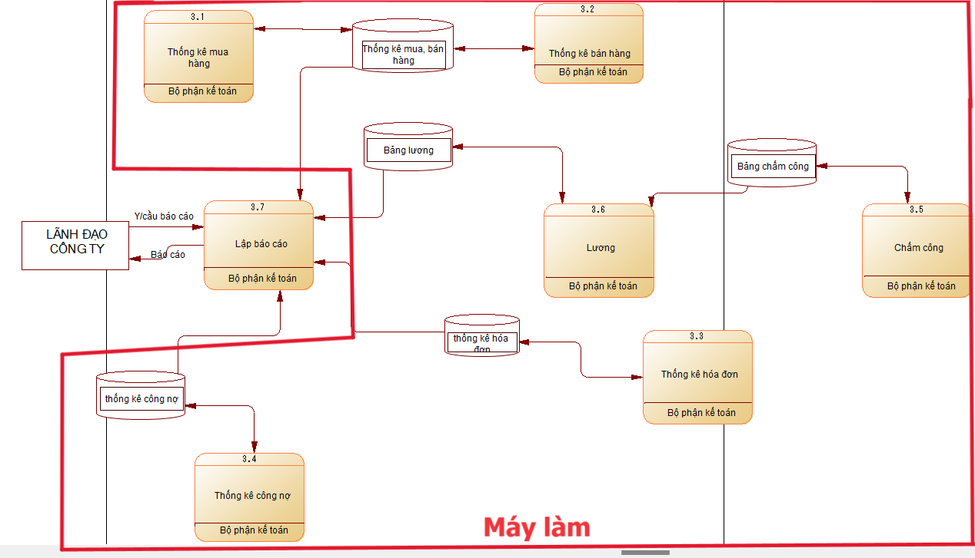

Hình 6-23 Sơ đồ hệ thống cho biểu đồ “3.0 Thống kê”

#### Tiến trình “3.1 Thống kê mua hàng” và “3.2 Thống kê bán hàng”

- Hiển thị các thông tin đã mua hàng, bán hàng từ nhà cung cấp, khách hàng.

#### Tiến trình “3.2 Thống kê hóa đơn”

- Hiển thị các thông tin hóa đơn về cả mua hàng và bán hàng.

#### Tiến trình “3.6 Chấm công”

- Hiển thị các thông tin thời gian làm việc theo sản phẩm và theo ngày, ca, kíp.

#### Tiến trình “3.6 Lương”

- Hiển thị các thông tin lương cơ bản của chức danh nhân viên .

## Xác định giao diện

#### Các dao diện cập nhật

Từ sơ đồ ER ta có các thực thể: 1. CongNoMuaHang, 2. CongNoBanHang 3. HoaDonBanHang, 4. HoaDonMuaHang, 5.HoaDon, 6. PhieuXuatKho, 7. PhieuNhapKho, 8. PhieuThu, 9. PhieuChi, 10. CongTy, 11. HangHoa, 12. NhaCungCap, 13. KhachHang, 14. NhanVien, 15. MuaHang, 16. BanHang, 17. BangLuong, 18. BangLuongChiTiet, 19. BangChamCong, 20. BangChamCongChiTiet.

#### Các dao diện xử lý

Từ các tiến trình của luồng hệ thống: Mua hàng

17. Lập hóa đơn mua hàng

18. lập chứng từ nhập kho

19. Lập phiếu chi

20. Ghi sổ công nợ



Hình 6-24 giao diện xử lý mua hàng

Từ các tiến trình của luồng hệ thống: Bán hàng



Hình 6-25 giao diện xử lý bán hàng

21. Thông tin khách hàng

22. Lập hóa đơn bán hàng

23. Lập chứng từ xuất kho

24. Lập phiếu thu

25. Ghi sổ công nợ

Từ các tiến trình của luồng hệ thống: Thống kê



Hình 6-26 giao diện xử lý thống kê

26. Thống kê mua hàng

27. Thông kê bán hàng

28. Thống kê hóa đơn

#### Tích hợp giao diện

Bảng 6.1 Tích hợp giao diện

|  |  |
| --- | --- |
| Giao diện nhập liệu | Giao diện xử lý |
| 1. CongNoMuaHang | 21. Lập hóa đơn mua hàng |
| 2. CongNoBanHang | 22. Lập hóa đơn bán hàng |
| 3. HoaDonBanHang | 23. Lập chứng từ nhập, xuất kho |
| 4. HoaDonMuaHang | 24. Lập phiếu chi |
| 5. HoaDon | 25. Lập phiếu thu |
| 6. PhieuXuatKho | 26. Ghi sổ công nợ |
| 7. PhieuNhapKho | 27. Thống kê mua hàng |
| 8. PhieuThu | 28. Thống kê bán hàng |
| 9. PhieuChi | 29. Nhà cung cấp |
| 10. CongTy | 30. Bảng lương |
| 11. HangHoa | 31. Bảng chấm công |
| 12. NhaCungCap | 32. Sổ khách hàng |
| 13. KhachHang |  |
| 14. NhanVien |  |
| 15. MuaHang |  |
| 16. BanHang |  |
| 17. BangLuong |  |
| 18. BangLuongChiTiet |  |
| 19. BangChamCong |  |
| 20. BangChamCongChiTiet |  |

## Hệ thống giao diện tương tác của hệ thống

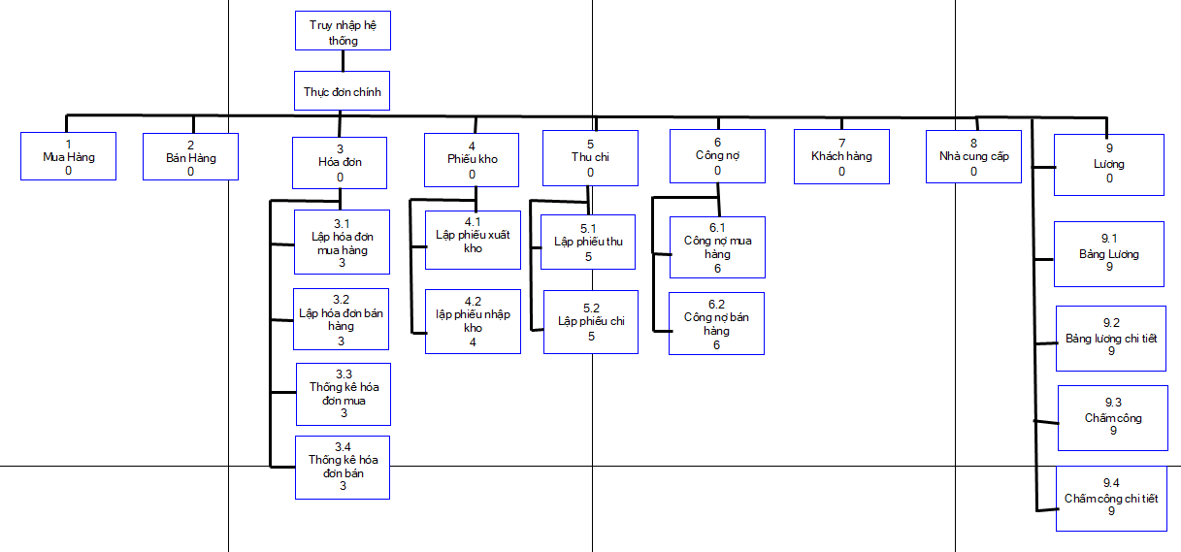

Hình 6-27 Hệ thống giao diện

## Thiết kế giao diện

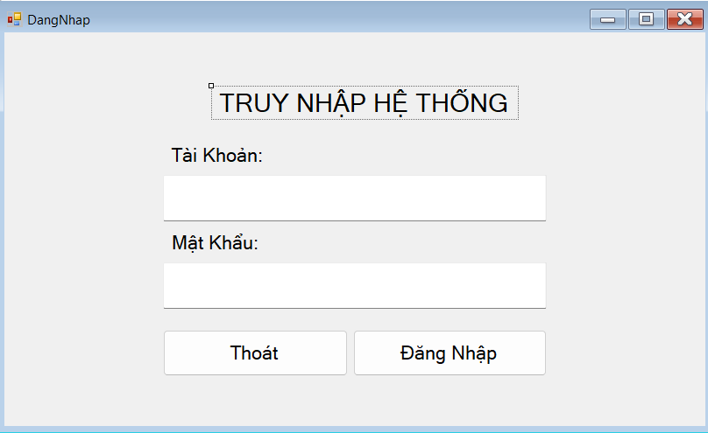

Hình 6-28 Giao diện truy nhập hệ thống

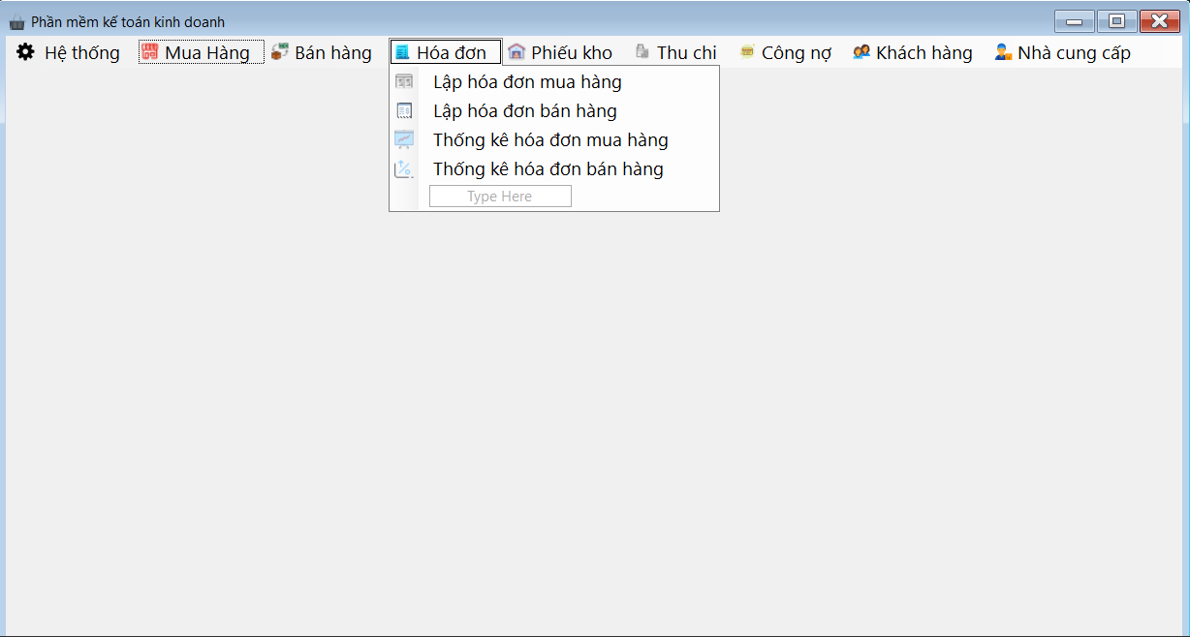

Hình 6-29 Giao diện thực đơn chính

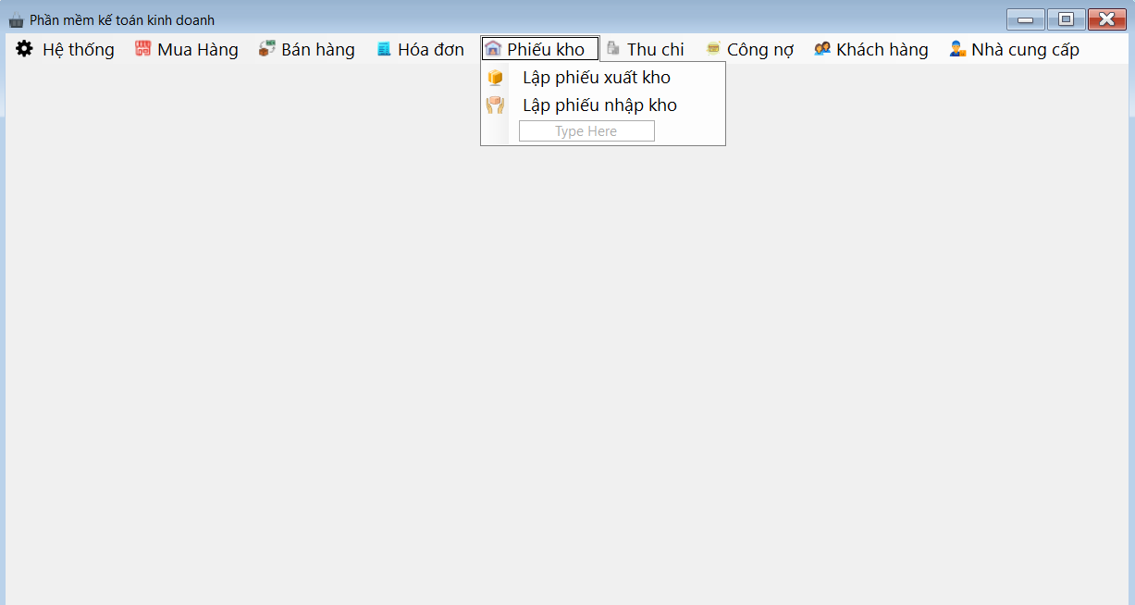

Hình 6-30 Giao diện thực đơn chính

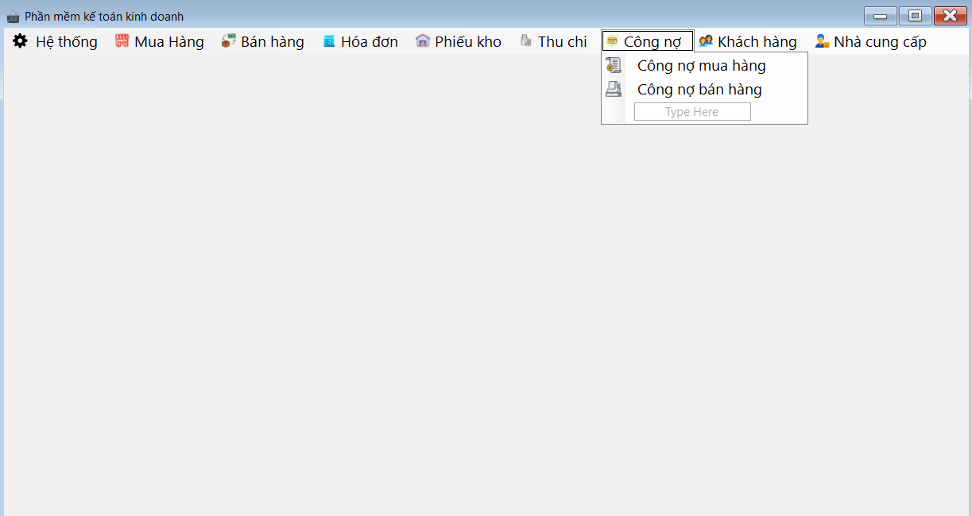

Hình 6-31 Giao diện thực đơn chính

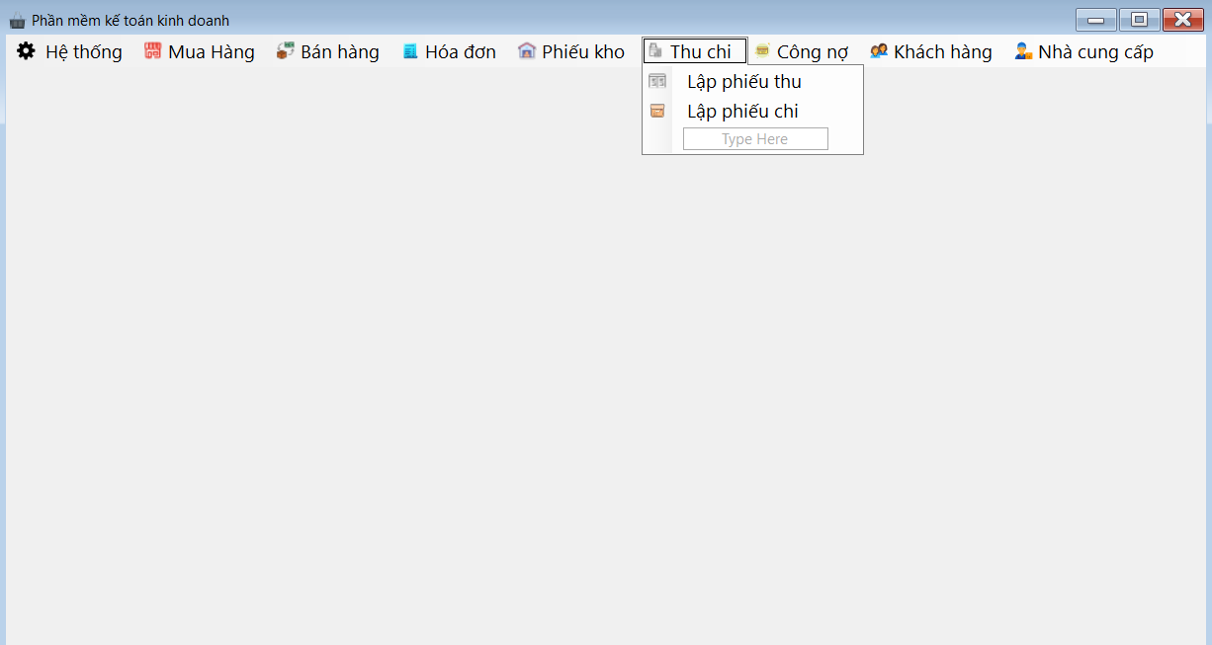

Hình 6-32 Giao diện thực đơn chính

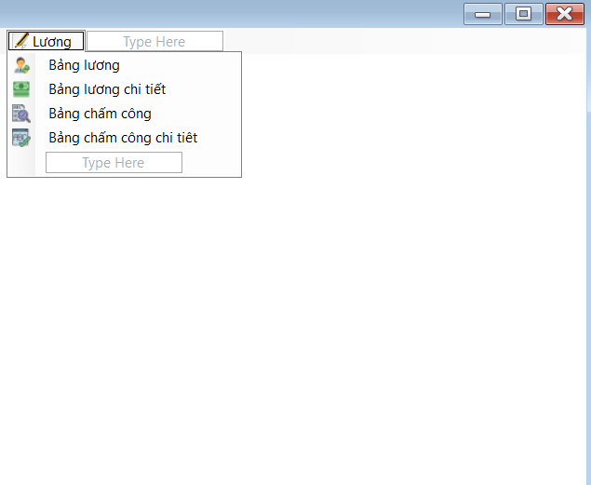

Hình 6- 33 Giao diện thực đơn chính

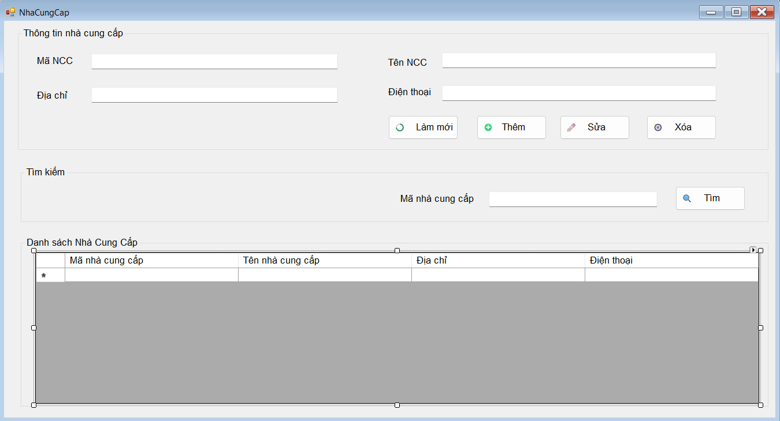

Hình 6-34 Giao diện nhà cung cấp

* + Mục tiêu: Cập nhật thông tin nhà cung cấp
  + Người sử dụng: Người bộ phận kinh doanh bán hàng, tiến hành mỗi khi nhập hàng của nhà cung cấp.
  + Các bảng dữ liệu: NhaCungCap
  + Hướng dẫn sử dụng: Nhập các thông tin vào ô tương ứng, chọn thêm để thêm để thêm thông tin nhà cung cấp mới vào bảng. Sửa thông tin ,chọn thông tin cần sửa trong bảng danh sách nhà cung cấp sẽ hiển thị lên các ô bên trên thông tin tương ứng điền thông tin và nhấn sửa.Thông tin cần xóa, chọn thông tin trong bảng danh sách nhà cung cấp cần xóa và nhấn xóa. Ô tìm kiếm sẽ tìm thông tin trong bảng theo mã nhà cung cấp.
  + Kết quả: Sau mỗi lần thêm, sửa, xóa sẽ thực hiện các tương tác tương ứng.

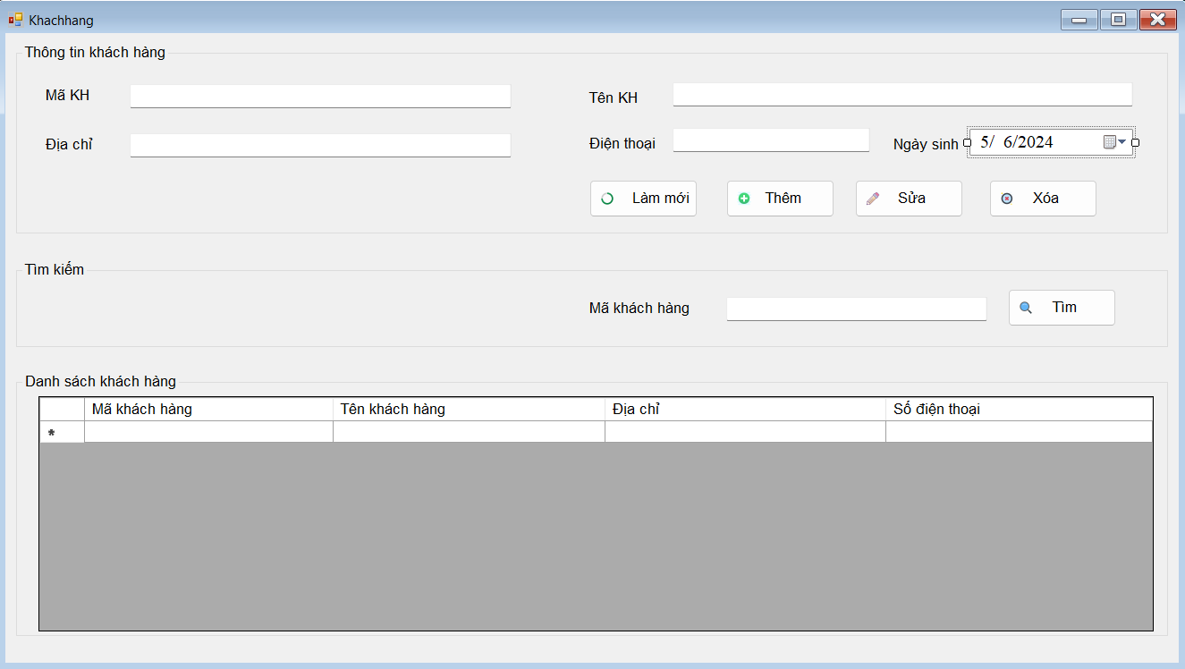

Hình 6-35 Giao diện khách hàng

* + Mục tiêu: Cập nhật thông tin khách hàng
  + Người sử dụng: Người bộ phận kinh doanh bán hàng, tiến hành mỗi khi khách hàng đặt hàng
  + Các bảng dữ liệu: KhachHang
  + Hướng dẫn sử dụng: Nhập các thông tin vào ô tương ứng, chọn thêm để thêm để thêm thông tin khách hàng mới vào bảng. Sửa thông tin ,chọn thông tin cần sửa trong bảng danh sách khách hàng sẽ hiển thị lên các ô bên trên thông tin tương ứng, điền thông tin và nhấn sửa. Thông tin cần xóa, chọn thông tin trong bảng danh sách khách hàng cần xóa và nhấn xóa. Ô tìm kiếm sẽ tìm thông tin trong bảng theo mã khách hàng.
  + Kết quả: Sau mỗi lần thêm, sửa, xóa sẽ thực hiện các tương tác tương ứng.

Hình 6-36 Giao diện hóa đơn bán hàng

- Mục tiêu: Cập nhật thông tin hóa đơn bán hàng sau mỗi giao dịch bán hàng.

- Người sử dụng: Nhân viên bộ phận kinh doanh bán hàng. Thao tác được thực hiện mỗi khi khách hàng đặt hàng.

- Các bảng dữ liệu: HoaDonBanHang, NhanVien, KhachHang, HangHoa.

- Hướng dẫn sử dụng: Nhập thông tin khách hàng vào các ô tương ứng trên giao diện.Chọn "Thêm" để thêm thông tin khách hàng mới vào bảng dữ liệu KhachHang.Để sửa thông tin, chọn mục cần sửa trong danh sách khách hàng để hiển thị lên giao diện các ô thông tin tương ứng, điền thông tin mới và nhấn "Sửa".Để xóa thông tin khách hàng, chọn mục cần xóa trong danh sách khách hàng và nhấn "Xóa".Ô tìm kiếm sẽ tìm kiếm thông tin trong bảng KhachHang dựa trên mã khách hàng.

- Kết quả: Mỗi lần thêm, sửa, xóa thông tin khách hàng sẽ cập nhật các tương tác tương ứng trên bảng dữ liệu KhachHang.

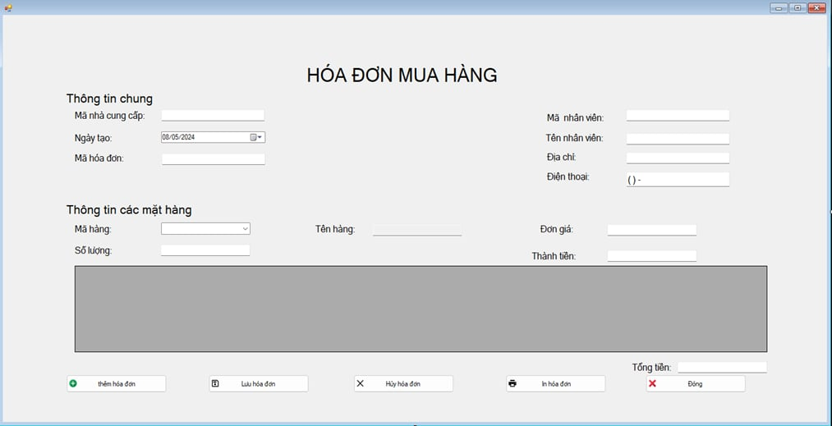

Hình 6-37 Giao diện hóa đơn mua hàng

* + Mục tiêu: Cập nhật thông tin hóa đơn mua hàng sau mỗi lần đặt hàng.
  + Người sử dụng: Nhân viên bộ phận kinh doanh, thực hiện mỗi khi có giao dịch với nhà cung cấp.
  + Các bảng dữ liệu: HoaDonMuaHang, NhanVien, NhaCungCap.
  + Hướng dẫn sử dụng: Nhập thông tin mới vào các ô tương ứng trên giao diện. Chọn "Thêm" để thêm thông tin hóa đơn vào bảng dữ liệu hóa đơn.Để sửa thông tin, chọn thông tin cần sửa trong bảng hóa đơn để hiển thị lên giao diện các ô thông tin tương ứng, điền thông tin mới và nhấn "Sửa".Để xóa thông tin hóa đơn, chọn thông tin trong bảng hóa đơn cần xóa và nhấn "Xóa".

- Kết quả: Sau mỗi lần thêm, sửa, xóa thông tin hóa đơn, các thay đổi tương ứng sẽ được áp dụng vào bảng dữ liệu HoaDonMuaHang.

Hình 6-38 Giao diện hóa thống kê đơn mua hàng

- Mục tiêu: Cập nhật hóa đơn mua hàng

- Người sử dụng: Nhân viên bộ phận kế toán.

- Các bảng dữ liệu: HoaDon, HoaDonMuaHang.

- Hướng dẫn sử dụng: chọn nhà cungcấp,mã nhà cung cấp và ngày. Bảng dưới sẽ hiện các hóa đơn tương ứng.

- Kết quả: mỗi lần thay đổi thông tin nhà cung cấp và ngày, bảng sẽ hiện cái hóa đơn trong ngày và tổng số tiền trong ngày đó.

Hình 6-39 Giao diện hóa thống kê đơn bán hàng

- Mục tiêu: cập nhật hóa đơn bán hàng

- Người sử dụng: Nhân viên bộ phận kinh doanh bán hàng.

- Các bảng dữ liệu: HoaDon, HoaDonBanHang.

- Hướng dẫn sử dụng: chọn tên nhân viên sẽ hiện các thông tin mà nhân viên bán ra và doanh thu trong ngày đó

- Kết quả: mỗi lần chọn tên nhân viên hoặc ngày khác, bảng sẽ hiện cái hóa đơn trong ngày và tổng số tiền trong ngày đó.

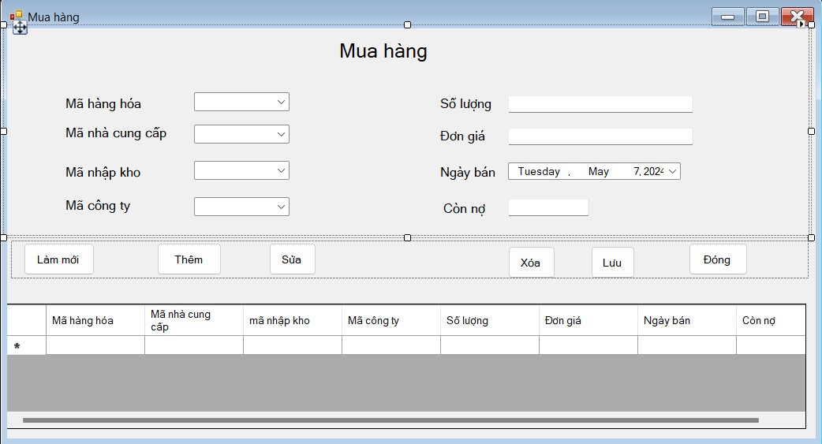

Hình 6-40 Giao diện mua hàng

* + Mục tiêu :. cho phép người dùng nhập thông tin về các mặt hàng mua từ nhà cung cấp, lựa chọn nhà cung cấp, và lưu trữ các thông tin này một cách có thứ tự để sử dụng cho các hoạt động kế toán và quản lý sau này.
  + Người sử dụng: nhân viên kinh doanh
  + Các bảng dữ liệu: Mua hàng, Nhà cung cấp, Công ty.
  + Hướng dẫn sử dụng: Chọn mã hàng hóa, mã nhà cung cấp, mã nhập kho, mã công ty sẽ hiện ra các thông tin số lượng đơn giá ngày bán còn nợ.
  + Kết quả: Sau mỗi lần thêm, sửa, xóa sẽ thực hiện các tương tác tương ứng.

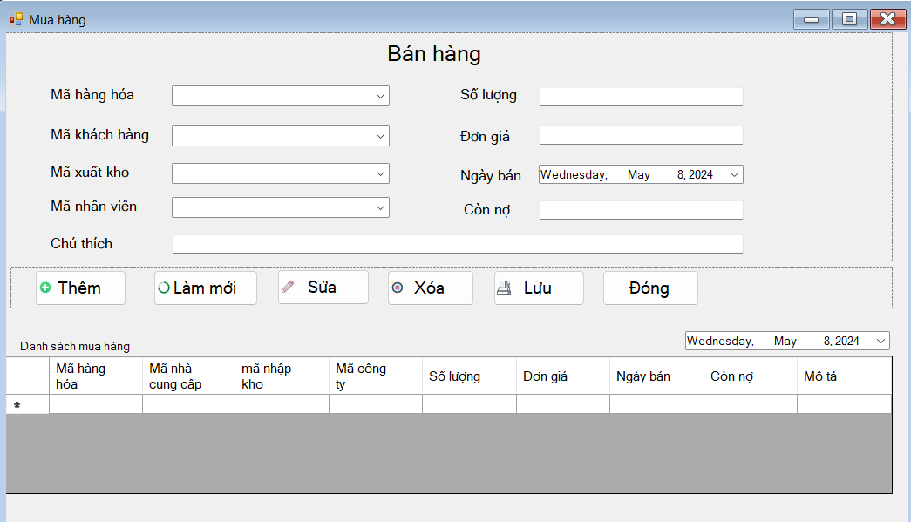

Hình 6-41 Giao diện bán hàng

* + Mục tiêu : Cho phép người dùng nhập thông tin tương ứng với mong muốn khách hàng.
  + Người sử dụng: nhân viên kinh doanh
  + Các bảng dữ liệu: BanHang, HangHoa, Khach Hang, NhanVien.
  + Hướng dẫn sử dụng: Điền các thông tin tương ứng. Chọn "Thêm" để thêm thông tin liên quan đến mua hàng vào bảng dữ liệu mua hàng. Để sửa thông tin, chọn thông tin cần sửa trong bảng mua hàng để hiển thị lên giao diện các ô thông tin tương ứng, điền thông tin mới và nhấn "Sửa". Để xóa, chọn thông tin trong bảng mu hàng cần xóa và nhấn "Xóa". Chọn ngày tương ứng để tìm kiếm danh sách mua hàng theo ngày.
  + Kết quả: Sau mỗi lần thêm, sửa, xóa sẽ thực hiện các tương tác tương ứng.

Hình 6-42 Giao diện phiếu nhập kho

- Mục tiêu: theo dõi, kiểm tra, cập nhật thông tin nhập hàng hóa nhập kho

- Người sử dụng: Nhân viên thủ kho, Quản lý

- Các bảng dữ liệu: PhieuNhapKho

- Hướng dẫn sử dụng: Giao diên gồm 3 phần; đầu tiên theo dõi, chỉnh sửa, thêm mới các hàng hóa nhập kho, có thể thêm các đơn hàng và sửa bằng các nút ứng dụng trên giao diện sau đó làm mới để hiện ra các đơn hàng mới thêm và chỉnh sửa có thể xóa các đơn sai, lỗi. Có thể tìm kiếm các đơn hàng qua các mã phiếu xuất kho, hóa đơn, tên hóa đơn, ngày lập. Thứ 2 dùng để tìm kiếm các hàng hóa có thể nhập vào 1 trong các mục như mã phiếu xuất, mã hóa đơn, tên hóa đơn, ngày lập để tìm kiếm các thông tin kiểm soát các mặt hàng có thể kết hợp các mục tìm kiếm cùng nhau để giảm bớt các mặt hàng không cần tìm

* + Cuối cùng bảng hiện thông tin mặt hàng.
  + Kết quả: thêm mới, chỉnh sửa tìm kiếm thông tin các đơn hàng. Sau mỗi lần thêm, sửa, xóa sẽ thực hiện các tương tác tương ứng.

Hình 6-43 Giao diện phiếu xuất kho

- Mục tiêu: theo dõi, kiểm tra, cập nhật thông tin hàng hóa đã xuất kho, chuẩn bị xuất kho

- Người sử dụng: Nhân viên thủ kho, quản lý, nhân viên bán hàng

- Các bảng dữ liệu: PhieuXuatKho

- Hướng dẫn sử dụng: Theo dõi, chỉnh sửa, thêm mới các hàng hóa nhập kho, có thể thêm các đơn hàng và sửa bằng các nút ứng dụng trên giao diện sau đó làm mới để hiện ra các đơn hàng mới thêm và chỉnh sửa có thể xóa các đơn sai, lỗi. Có thể tìm kiếm các đơn hàng qua các mã phiếu xuất kho, hóa đơn, tên hóa đơn, ngày lập.

- Kết quả: thêm mới, chỉnh sửa tìm kiếm thông tin các đơn hàng. Sau mỗi lần thêm, sửa, xóa sẽ thực hiện các tương tác tương ứng.

Hình 6-44 Giao diện phiếu chi

* + Mục tiêu: theo dõi, cập nhật thông tin chi tiền

- Người sử dụng: Nhân viên kế toán, quản lý

- Các bảng dữ liệu: PhieuChi

- Hướng dẫn sử dụng: Theo dõi, chỉnh sửa, thêm mới các đơn hàng đã nhập có thể thêm các đơn hàng và sửa bằng các nút ứng dụng trên giao diện sau đó làm mới để hiện ra các đơn hàng mới thêm và chỉnh sửa có thể xóa các đơn sai, lỗi. Có thể tìm kiếm các đơn hàng qua mã phiếu chi. Kiểm tra các khoản chưa thanh toán từ các đơn hàng hoặc dư tiền còn thanh toán để tính tiền vào các kì trả tiền

- Kết quả: Theo dõi, chỉnh sửa các đơn cần thanh toán. Sau mỗi lần thêm, sửa, xóa sẽ thực hiện các tương tác tương ứng.

Hình 6-45 Giao diện phiếu thu

- Mục tiêu: theo dõi, cập nhật thông tin chi tiền

- Người sử dụng: Nhân viên kế toán, quản lý

- Các bảng dữ liệu: PhieuThu

- Hướng dẫn sử dụng: Theo dõi, chỉnh sửa, thêm mới các đơn hàng đã bán đi để thu tiền, có thể thêm các đơn hàng và sửa bằng các nút ứng dụng trên giao diện sau đó làm mới để hiện ra các đơn hàng mới thêm và chỉnh sửa có thể xóa các đơn sai, lỗi. Có thể tìm kiếm các đơn hàng qua mã phiếu chi

- Kết quả: Theo dõi, chỉnh sửa các đơn cần thanh toán. Sau mỗi lần thêm, sửa, xóa sẽ thực hiện các tương tác tương ứng.

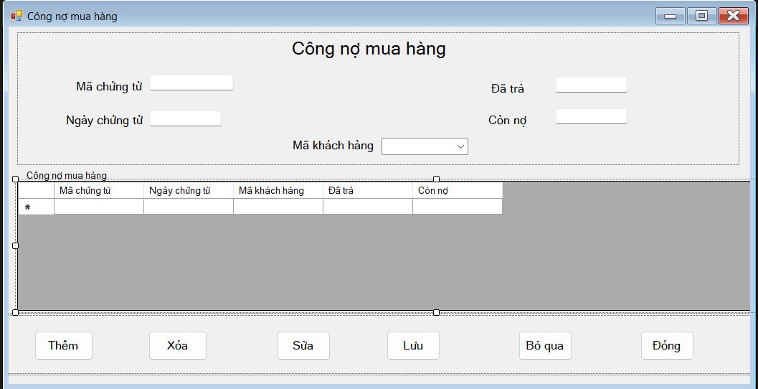

Hình 6-46 Giao diện công nợ mua hàng

* + Mục tiêu : Cập nhập công nợ sau khi mua hàng
  + Người sử dụng: nhân viên kế toán, quản lý
  + Các bảng dữ liệu: Công nợ bán hàng, khachhang
  + Hướng dẫn sử dụng: Nhập thông tin vào các ô tương ứng trên giao diện.Chọn "Thêm" để thêm thông tin mới vào dữ liệu công nợ mua hàng.Để sửa thông tin, chọn mục cần sửa trong công nợ mua hảng, điền thông tin mới và nhấn "Sửa".Để xóa thông tin trong bảng công nợ mua hàng, chọn mục cần xóa trong công nợ mua hàng và nhấn "Xóa"
  + Kết quả: Sau mỗi lần thêm, sửa, xóa sẽ thực hiện các tương tác tương ứng.

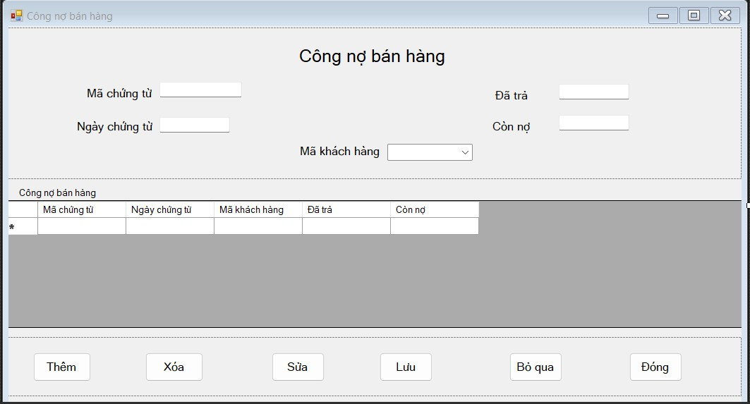

Hình 6-47 Giao diện công nợ bán hàng

* + Mục tiêu : Cập nhập công nợ sau khi mua hàng
  + Người sử dụng: nhân viên kế toán, quản lý
  + Các bảng dữ liệu: Công nợ bán hàng
  + Hướng dẫn sử dụng: Nhập thông tin vào các ô tương ứng trên giao diện.Chọn "Thêm" để thêm thông tin mới vào dữ liệu công nợ mua hàng.Để sửa thông tin, chọn mục cần sửa trong công nợ mua hảng, điền thông tin mới và nhấn "Sửa".Để xóa thông tin trong bảng công nợ mua hàng, chọn mục cần xóa trong công nợ mua hàng và nhấn "Xóa"
  + Kết quả: Sau mỗi lần thêm, sửa, xóa sẽ thực hiện các tương tác tương ứng.

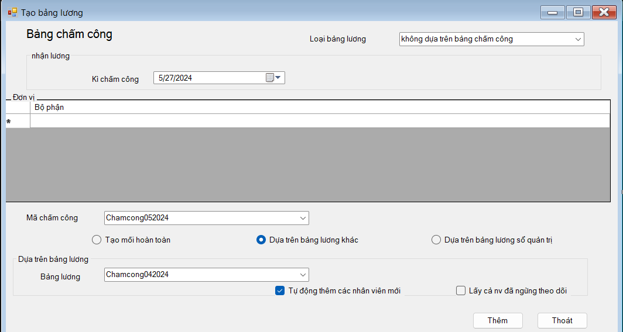

Hình 6- 48 Giao diện chấm công

* + Mục tiêu : Tạo thông tin của bảng chấm công
  + Người sử dụng: nhân viên kế toán, quản lý
  + Các bảng dữ liệu: Bảng chấm công
  + Hướng dẫn sử dụng: Nhập thông tin vào các ô tương ứng trên giao diện. Tích và những ô theo lựa chọn của mình để tìm thông tin. Thêm dữ liệu mới hoặc thoát khi đã xong.
  + Kết quả: Sau khi thêm sẽ nhảy qua giao diện bảng chấm công chi tiết, bấm thoát về giao diện chính.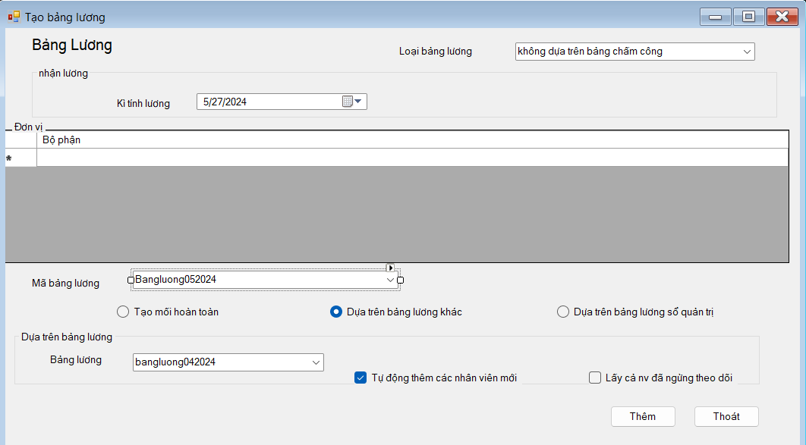

Hình 6- 49 Giao diện bảng lương

* + Mục tiêu : Tạo thông tin của bảng lương
  + Người sử dụng: nhân viên kế toán, quản lý
  + Các bảng dữ liệu: Bảng lương
  + Hướng dẫn sử dụng: Nhập thông tin vào các ô tương ứng trên giao diện. Tích và những ô theo lựa chọn của mình để tìm thông tin. Thêm dữ liệu mới hoặc thoát khi đã xong.

Kết quả: Sau khi thêm sẽ nhảy qua giao diện bảng lương chi tiết, bấm thoát về giao diện chính.

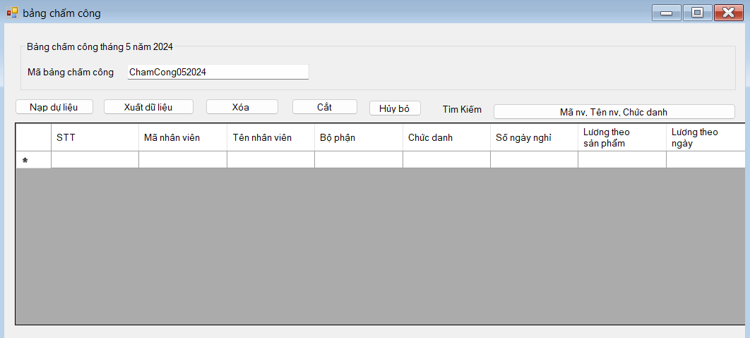

Hình 6- 50 Giao diện bảng chấm công chi tiết

Mục tiêu: quản lý thời gian làm việc của nhân viên

Người sử dụng: Quản lý, nhân viên kế toán

Các bảng dữ liệu: Bảng chấm công chi tiết  
Hướng dẫn sử dụng: Có thể nạp dữ liệu từ danh sách nhân viên, xuất dữ liệu ra các file ảnh   
Bảng chấm công được kết nối với máy chấm công khi nhân viên chấm công sẽ được tích một ngày công còn không sẽ được để trông khi nhân viên nghỉ quản lý có thể thao tác ngay trên bảng để sửa dữ liệu bảng nhân viên nghỉ với lý do gì hay đi muộn, …

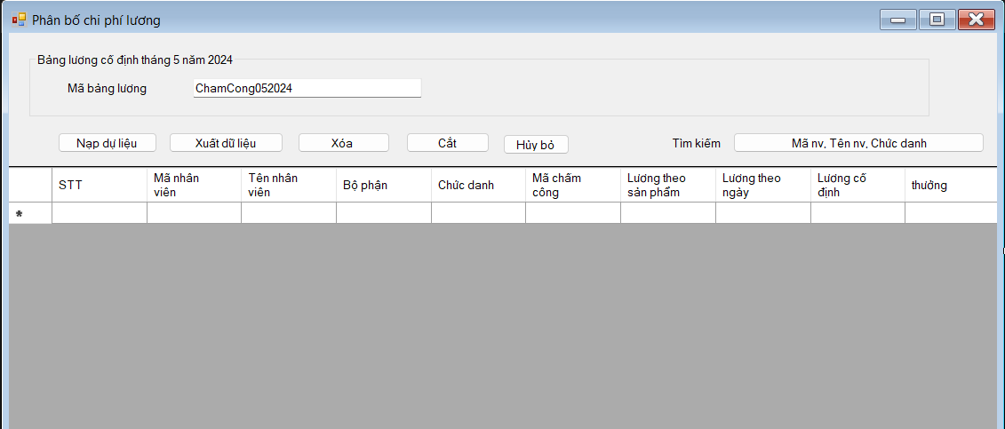

Hình 6- 51Giao diện bảng lương chi tiết

Mục tiêu: cung cấp một cơ cấu lương ổn định và dễ dàng quản lý cho cả doanh nghiệp và nhân viên.

Người sử dụng: Quản lý, nhân viên kế toán

Các bảng dữ liệu: Bảng lương chi tiết

Hướng dẫn sử dụng: nạp dữ liêu từ danh sách nhâ viên, xuất dữ liệu ra file, ảnh. Các mức lương cố định sẽ luôn ở mức độ của riêng các vị trí, các loại phụ cấp sẽ được thêm vào tùy theo nhân viên được hưởng loại phụ cấp nào. Tương tự tiền thưởng cũng sẽ được thêm vào qua cách chỉnh sủa trên bảng khi nhân viên được thưởng.

# BẢNG PHÂN CÔNG CÔNG VIỆC

|  |  |  |  |
| --- | --- | --- | --- |
| **MaSV** | **Họ tên** | **Công việc được phân** | **Điểm trưởng nhóm chấm** |
| 2121050485 | Nguyễn Việt Hoàng | Thiết kế power designer, tìm hiểu các chức năng phần mềm, tìm hiểu mô hình khái niệm, trình bày mô hình quan hệ, thiết kế bảng dữ liệu, thiếu kế biểu đồ, tìm hiểu, phân tích bài toán, thiết kế giao diện hệ thống | 10/10 |
| 2121050460 | Nguyễn Tuấn Khoa | Thiết kế giao diện hệ thống, thiết kế power point, tìm kiếm tài liệu liên quan, tìm hiểu mô hình khái niệm logic/ vật lý, trình bày trên power designer | 9/10 |
| 2121050506 | Trần Quang Huy | khảo sát hệ thống, tìm hiểu mô hình vật lý, thiết kế sơ đồ, tìm hiểu mô hình, trình bày, Thiết kế giao diện hệ thống | 8/10 |
| 2121050502 | Nguyễn Trọng Lâm | Tìm hiểu các chức năng phần mềm, trình bày các chức năng, khảo sát hệ thống, thiết kế sơ đồ, tìm hiểu mô hình nghiệp vụ, xử lý nghiệp vụ, thiết kế giao diện hệ thống | 9/10 |